PROGRAM STUDI TEKNIK INFORMATIKA

ANALISIS KUALITAS LAYANAN ROUTER MIKROTIK OS
PADA LOCAL AREA NETWORK (LAN)
SMA NEGERI 1 LAHAT

GURUH PERDANA PUTRA
08.142.261

Skripsi ini diajukan sebagai syarat untuk memperoleh gelar Sarjana Komputer

FAKULTAS ILMU KOMPUTER
UNIVERSITAS BINA DARMA
2012

ANALISIS KUALITAS LAYANAN ROUTER MIKROTIK OS
PADA LOCAL AREA NETWORK (LAN)
SMA NEGERI 1 LAHAT

SKRIPSI
diajukan sebagai syarat untuk memperoleh gelar Sarjana Komputer

Oleh:
GURUH PERDANA PUTRA
08142261

PROGRAM STUDI TEKNIK INFORMATIKA
FAKULTAS ILMU KOMPUTER
UNIVERSITAS BINADARMA
PALEMBANG
2012

HALAMAN PENGESAHAN SKRIPSI

ANALISIS KUALITAS LAYANAN ROUTER MIKROTIK OS
PADA LOCAL AREA NETWORK (LAN)
SMA NEGERI 1 LAHAT

Oleh:
GURUH PERDANA PUTRA
08142261

Telah diterima sebagai salah satu syarat untuk memperoleh gelar
Sarjana Komputer pada Program Studi Teknik Informatika

Disetujui,

Pembimbing I,  Fatoni, M.Kom.,M.M  Pembimbing II,  Irwansyah, M.Kom.,M.M | Palembang, September 2012  Program Studi Teknik Informatika  Fakultas Ilmu Komputer  Universitas Binadarma  Dekan,  M.Izman Herdiansyah, S.T,M.M,Ph.D

HALAMAN PENGESAHAN SKRIPSI

Skripsi berjudul “ANALISIS KUALITAS LAYANAN ROUTER MIKROTIK OS PADA LOCAL AREA NETWORK (LAN) SMA NEGERI 1 LAHAT” oleh “GURUH PERDANA PUTRA, NIM 08142261” telah dipertahankan didepan komisi penguji pada hari Selasa 14 Agustus 2012.

Komisi Penguji

- Fatoni M.M., M.Kom. (Ketua) ( )

- Irwansyah M.M., M.Kom. (Sekertaris) ( )

- Ilman Zuhriyadi M.M., M.Kom. (Anggota) ( )

- Eka Puji Agustini M.M., S.Kom. (Anggota) ( )

Mengetahui,
Program Studi Teknik Informatika
Fakultas Ilmu Komputer
Universitas Bina Darma

Ketua,

Syahril Rizal, S.T., M.M., M.Kom.

PERNYATAAN

Saya yang bertanda tangan di bawah ini menyatakan dengan sesungguhnya bahwa seluruh data dan informasi yang di sajikan dalam laporan ini, kecuali yang disebutkan dengan jelas sumbernya, adalah hasil investigasi saya sendiri dan belum pernah atau tidak sedang diajukan sebagai syarat memperoleh sebutan profesional lain atau sebutan yang sama di tempat lain.

Palembang, September 2012
Penulis

Guruh Perdana Putra
08142261

HALAMAN PERSEMBAHAN

Motto :

- Raihlah ilmu, dan untuk meraih ilmu belajarlah untuk tenang dan sabar (Khalifah ‘Umar)
- Barang siapa yang mencari ridha manusia dengan kemarahan Allah, maka Allah akan serahkan urusannya kepada manusia. (Imam Husein)
- Berbuatlah sebagaimana perbuatan seseorang yang sadar bahwa dirinya akan di tuntut jika berbuat jelek dan akan di beri pahala jika berbuat baik. (Imam Husein).

Kupersembahkan Kepada :

- Orang Tuaku yang tercinta
- Adik-adiku tersayang
- Teman-teman di TI terutama (Gatta, Agus, Adhen, Evan, Apri dan budak Hotspot Comunity)
- Almamaterku

KATA PENGANTAR

Alhamdulillahirobbil’alamin penulis ucapkan kehadirat Allah Subhanahu Wa Ta’ala yang telah melimpahkan rahmat dan karunia-Nya, sehingga penulis dapat menyelesaikan penulisan skripsi yang berjudul “Analisis Kualitas Layanan Router Mikrotik OS Pada Local Area Network (LAN) SMA Negeri 1 Lahat”. Adapun tujuan dari penulisan skripsi ini yaitu untuk memenuhi syarat memperoleh gelar Sarjana Komputer.
Penyusunan menyadari skripsi ini dapat selesai tidak terlepas dari bantuan serta bimbingan dari berbagai pihak. Untuk itu penulis menyampaikan terima kasih kepada :
- Prof. Ir. H. Buchori Rahman, M.Sc, selaku Rektor Universitas Bina Darma Palembang.
- Izman Herdiansyah, S.T, M.M, Ph.D, selaku Dekan Fakultas Ilmu Komputer.
- Syahril Rizal, S.T, M.Kom, M.M selaku Ketua Program Studi Teknik Informatika.
- Fatoni, M.M.,M.kom, selaku pembimbing akademik I dalam penyusunan skripsi ini.
- Irwansyah M.M.,M.kom, selaku pembimbing akademik II dalam penyusunan laporan skripsi ini.
- Seluruh Staf dan Dosen Universitas Bina Darma.
- Seluruh Staf dan Guru SMA Negeri 1 Lahat.
- Kedua Orang tua dan adik-adiku tercinta
- Seluruh teman-teman dan sahabat yang tidak dapat disebutkan namanya satu persatu, yang telah memberikan bantuan baik moril maupun materiil.
Penulis menyadari bahwa peulisan laporan ini masih banyak kekurangan, untuk itu penulis mengharapkan krtikan dan saran yang bersifat membangun dari para pembaca. Akhir kata semoga laporan penelitian ini dapat bermanfaat bagi pembaca.

Palembang, September 2012

Guruh Perdana Putra

ABSTRAK

Kualitas layanan Router Mikrotik berarti router harus memprioritaskan dan membentuk lalu lintas jaringan, bukan membatasi tetapi lebih pada penyediaan kualitas, dengan berbagi sumber daya yang tersedia secara adil. Namun bagaimana kita bisa mengetahui kualitas layanan yang diberikan itu baik jika belum adanya sebuah analisis yang pasti. Untuk itulah dilakukan analisis mengenai seberapa baiknya Kualitas Layanan Router Mikrotik pada LAN SMA Negeri 1 Lahat.
Analisis tersebut diimplementasikan dengan cara melakukan pengukuran terhadap parameter kualitas layanan yaitu bandwidth, througput, delay dan packet loss dengan bantuan tools yang terdiri dari Biznet Speed Meter dan Axenence NetTools. Dari hasil pengukuran yang didapat kualitas layanan router mikrotik pada LAN SMA Negeri 1 lahat ini cukup baik dengan rata-rata througput mencapai 16309,00 bps, dan nilai delay sebesar 235 ms serta packet loss mencapai 7% yang dikategorikan bagus menurut standarisasi versi TIPHON.

Kata Kunci : Mikrotik Router OS, QoS, BizNET Speed Meter, Axence NetTools, bandwitdh, delay, throughput, packet loss.

DAFTAR ISI

Halaman
HALAMAN JUDUL ................................................................................... i
HALAMAN PENGESAHAN .................................................................... ii
HALAMAN PERNYATAAN ..... iv
KATA PENGANTAR ................................................................................ vi
ABSTRAK ................................................................................................... vii
DAFTAR ISI ................................................................................................ ix
DAFTAR TABEL ....................................................................................... xi
DAFTAR GAMBAR .................................................................................. xii
LAMPIRAN ............................................................................................... .. xiii
- Pendahuluan
1.1. Latar Belakang ............................................................................... 1
1.2. Perumusan Masalah........................................................................ 2
1.3. Batasan Masalah............................................................................. 3
1.4. Tujuan dan Manfaat Penelitian....................................................... 3
1.5. Metode Penelitian........................................................................... 3

- Landasan Teori
2.1. Analisis............................................................................... 7
2.2. Kualitas Layanan (Quality of Service) 7
2.3. Parameter Kualitas Layanan........................................................... 8
2.3.1. Bandwidth 8
2.3.2. Delay 8
2.3.3. Througput 9
2.3.4. Packet Loss 10
2.4. Mikrotik Router OS 10
2.5. Kualitas Layanan Router Mikrotik OS 13
2.6. Tools Kualitas Layanan Jaringan 14
2.7. Jaringan Loacal Area Network (LAN) 15
2.8. Metodelogi Penelitian 16
2.9. Penelitian Sebelumnya 18

III. Metode Penelian
3.1. Melakukan Kajian Secara Induktif 20
3.1.1. Jaringan Local Area Network SMA N 1 Lahat 20
3.1.2. Topologi Jaringan 21
3.1.3. Mikrotik Router OS 22
3.1.4. IP Address 23
3.2. Mengidentifikasi dan Mendefinisikan Masalah 24
3.3. Studi Literatur 24
3.4. Rencana Kegiatan Penelitian 24
3.5. Melakukan Eksperimen 26
3.5.1. Pengukuran Bandwidth 26
3.5.2. Pengukuran Througput 27
3.5.3. Pengukuran Delay 28
3.5.4. Pengukuran Packet Loss 29

IV. Hasil dan Pembahasan 30
4.1. Data Hasil Eksperimen 30
4.1.1 Bandwidth. 30
4.1.2. Througput 32
4.1.3. Delay 35
4.1.4. Packet Loss 37
4.2.Organisasi dan Pendeskripsian Data 38
4.3. Analisis Hasil Eksperimen 40
4.3.1. Bandwidth 40
4.3.2. Througput 41
4.3.3. Delay 42
4.3.4. Packet Loss 43
4.3.5. Analisis Kualitas Layanan Router Mikrotik 44

V. Kesimpulan dan Saran 50
5.1. Kesimpulan 50
5.2. Saran 50

DAFTAR TABEL

Halaman
Tabel 2.1. Performansi Jaringan IP berdasarkan Delay.............................. 9
Tabel 2.2. Performansi Jaringan IP berdasarkan Packet loss..................... 10
Tabel 3.1. Perangkat pengukuran pada LAN SMA Negeri 1 Lahat 25
Tabel 4.1. Hasil pengukuran bandwidth melalui laboratorium 30
Tabel 4.2. Hasil pengukuran bandwidth melalui tata usaha 31
Tabel 4.3. Hasil pengukuran bandwdth melalui perpustakaan 31
Tabel 4.4. Hasil pengukuran througput melalui laboratorium 32
Tabel 4.5. Hasil pengukuran througput melalui tata usaha 33
Tabel 4.6. Hasil pengukuran througput melalui perpustakaan 34
Tabel 4.7. Hasil pengukuran delay melalui laboratorium 35
Tabel 4.8. Hasil pengukuran delay melalui tata usaha 36
Tabel 4.9. Hasil pengukuran delay melalui perpustakaan 36
Tabel 4.10. Hasil pengukuran packet loss melalui laboratorium 37
Tabel 4.11. Hasil pengukuran packet loss melalui tata usaha 37
Tabel 4.12. Hasil pengukuran packet loss melalui perpustakaan 38
Tabel 4.13. Hasil pengukuran bandwidth LAN SMA Negeri 1 Lahat 38
Tabel 4.14. Hasil pengukuran througput LAN SMA Negeri 1 Lahat 39
Tabel 4.15. Hasil pengukuran tdelay LAN SMA Negeri 1 Lahat 39
Tabel 4.16. Hasil pengukuran packet loss LAN SMA Negeri 1 Lahat 39
Tabel 4.17. Analisis pengukuran bandwidth 40
Tabel 4.18. Analisis pengukuran througput 41
Tabel 4.19. Analisis pengukuran delay 42
Tabel 4.20. Analisis pengukuran packet loss 44

DAFTAR GAMBAR

Halaman
Gambar 2.1 Software Axenence Net Tools 14
Gambar 2.2 Hasil Biznet Bandwidth Meter 15
Gambar 3.1 Topologi jaringan LAN SMA Negeri 1 Lahat 21
Gambar 3.2 Layout hasil Biznet Bandwidth Meter 27
Gambar 3.3 Fitur bandwidth pada Axenence Net Tools Pro 4.0 27
Gambar 3.4 Statistik hasil pengukuran througput 28
Gambar 3.5 Memilih fitur netwatch 28
Gambar 3.6 Statistik hasil delay 29
Gambar 3.7 Statistik hasil packet loss 29
Gambar 4.1 Hasil pengukuran bandwidth laboratorium hari Senin... .. 30
Gambar 4.2 Hasil pengukuran bandwidth tata usaha hari Selasa....... 31
Gambar 4.3 Hasil Pengukuran througput laboratorium hari Senin .... 32
Gambar 4.4 Hasil Pengukuran througput laboratorium hari Selasa 32
Gambar.4.5 Hasil Pengukuran througput tata usaha hari Senin 33
Gambar 4.6 Hasil Pengukuran througput tata usaha hariSelasa 33
Gambar 4.7 Hasil Pengukuran througput perpustakaan hariSenin 34
Gambar 4.8 Hasil Pengukuran througput perpustakaan hariSelasa 34
Gambar 4.10 Hasil pengukuran delay hari Senin 35
Gambar 4.11 Hasil pengukuran delay hari Selasa 35

DAFTAR LAMPIRAN

Halaman
Lampiran 1. Hasil pengukuran bandwidth melalui Laboratorium............... 51
Lampiran 2. Hasil pengukuran bandwidth melalui Tata Usaha.................. 52
Lampiran 3. Hasil pengukuran bandwidth melalui Perpustakaan............... 53
Lampiran 4. Hasil pengukuran througput melalui Laboratorium................ 54
Lampiran 5. Hasil pengukuran delay & paket loss melalui laboratorium.... 56
Lampiran 6. Hasil pengukuran paket loss melalui Perpustakaan............... 57

BAB I

PENDAHULUAN

  - Latar Belakang
Pada saat ini teknologi jaringan berkembang begitu pesat, salah satunya yaitu jaringan internet yang bisa menjadi salah satu sumber informasi. Sebagai sumber informasi, internet dapat memberikan kesempatan bagi seseorang untuk mencari berbagai jenis ilmu pengetahuan, teknologi terbaru termasuk menyebarkan penemuan-penemuan penelitian keseluruh dunia dengan mudah, cepat, dan murah sehingga internet dapat dijadikan sebagai salah satu sumber belajar.
Dengan manfaat dan semakin pentingnya penggunaan jaringan khususnya internet pada SMA Negeri 1 Lahat maka satu hal yang penting adalah memberikan kualitas layanan yang baik bagi pengguna jaringan tersebut. Untuk memberikan kualitas layanan yang baik maka kinerja jaringan harus berada pada kondisi yang baik. Kinerja suatu jaringan itu sendiri dapat dipengaruhi beberapa masalah yang dapat memberikan dampak ketidakstabilan yang cukup besar kepada kinerja suatu jaringan seperti bandwidth, delay, througput dan packet loss.
Sebagai salah satu solusi untuk mengurangi dampak ketidakstabilan koneksi internet pada Jaringan LAN SMA Negeri 1 Lahat maka digunakan router mikrotik os yang bertugas sebagai proxy server dan pembagian bandwidth seefektif mungkin ke seluruh client agar dapat memberikan kualitas layanan yang baik bagi penggunanya.
Menurut Aditya Rama Mitra (2009) tujuan dari kualitas layanan atau QoS adalah menyediakan layanan jaringan yang lebih baik dan terkendali dengan menyediakan prioritas termasuk bandwidth khusus, jitter dan delay yang terkendali hingga menekan nilai packet loss seminimum mungkin.
Namun dengan penggunaan router mikrotik sebagai bandwitdh management jenis simple quee pada LAN SMA Negeri 1 Lahat ini belum ada analisis mengenai seberapa baiknya kualitas layanan router mikrotik kepada jaringan tersebut. Analisis ini dirasa perlu sebagai salah satu solusi untuk dapat memantau dan mengukur kualitas layanan ataupun gangguan pada jaringan sehingga dapat dilakukan penanganan yang diperlukan.
Untuk itulah penulis mengambil judul “Analisis Kualitas Layanan Router Mikrotik OS pada LAN di SMA Negeri 1 Lahat“ yang dilakukan dengan cara mengukur parameter Kualitas Layanan yang terdiri dari bandwith, delay, througput, dan packet loss.

1.2. Perumusan Masalah
Dari latar belakang yang diuraikan, maka dapat dirumuskan permasalahan yaitu, “Bagaimana menganalisis kualitas layanan router mikrotik os pada LAN di SMA Negeri 1 Lahat dengan mengukur parameter bandwidth, delay, throughput, dan packet loss”.
  - Batasan Masalah
Agar pembahasan lebih terarah, maka ruang lingkup pembahasan hanya membahas tentang analisis kualitas layanan router mikrotik os pada LAN SMA Negeri 1 Lahat. Dengan melakukan pengukuran terhadap parameter kualitas layanan yang terdiri dari bandwidth, delay, throughput, dan packet loss.

1.4. Tujuan dan Manfaat Penelitian
1.4.1. Tujuan Penelitian
Penulis ingin menganalisis kualitas layanan router mikrotik agar dapat mengetahui kualitas layanan router mikrotik pada LAN di SMA Negeri 1 Lahat dengan mengukur parameter bandwidth, delay, throughput, dan packet loss dan membandingkan hasilnya dengan standarisasi jaringan versi TIPHON (Telecomunication and Internet Protocol Harmonization Over Network).
1.4.2. Manfaat Penelitian
Adapun manfaat dari penelitian ini adalah :
- Membantu administrator jaringan di SMA Negeri 1 Lahat untuk mengetahui kualitas layanan yang diberikan oleh router mikrotik os pada jaringan LAN yang mereka miliki dan memberikan solusi atas permasalahan yang dihadapi.
- Agar penulis dapat memahami keadaan suatu jaringan dan kualitas layanan pada suatu jaringan.

1.5. Metodelogi Penelitian
    - Waktu Penelitian
Waktu penelitian terhitung dari Oktober 2011 sampai Februari 2012.

    - Tempat Penelitian
Tempat penelitian ini dilakukan pada jaringan Local Area Network SMA Negeri 1 Lahat yang beralamat di Jl. Mayor Ruslan No 1 Lahat, Sumatra Selatan.
    - Alat dan Bahan
Alat dan bahan yang digunakan pada penelitian ini yaitu sebagai berikut:
- Perangkat Keras (Hardware)
- Modem ADSL 4 port, D Link
- Switch Hub 24 port dan 16 port TP Link
- Komputer Server dengan spesifikasi ( Processor Pentium 4, motherboard biostar, memory DDR2 1GB, hardisk 40 GB ATA, CD Rom Samsung, Monitor DELL).
- Perangkat Lunak ( Software)
- Sistem Operasi Windows XP
- Mikrotik Router OS 5.11
- Mozilla firefox
- Internet Explorer
- Tools Biznet bandwith meter, Axenence NetTools.
- Microsoft office sebagai aplikasi pengolahan data untuk penulisan laporan
    - Metode Pengumpulan Data
Adapun metode pengumpulan data yang penulis gunakan dalam penulisan laporan skripsi ini adalah sebagai berikut.

- Studi Kepustakaan (Literature)
Merupakan data yang diperoleh melalui pengetahuan teoritis yang telah diterima penulis selama masa perkuliahan, melakukan studi kepustakaan dalam mencari bahan dari internet dan membaca buku yang seseuai dengan objek yang diteliti.
- Wawancara
Wawancara ialah teknik mengumpulkan informasi dengan cara tanya jawab antara peneliti dengan informan atau subjek penelitian. Melalui metode ini peneliti melakukan Tanya jawab secara langsung dengan administrator jaringan yang ada di sma negeri 1 Lahat, untuk mendapatkan informasi yang berhubungan dengan data yang dibutuhkan dalam penulisan laporan penelitian ini.
- Observasi
Data dikumpulkan dengan melihat secara langsung terhadap objek yang diteliti, yaitu mengadakan pengamatan langsung pada sistem jaringan Local Area Network di sma negeri 1 lahat dan melakukan pengukuran terhadap parameter-parameter kualitas layanan jaringan dilanjutkan dengan mencatat hasil dari pengamatan tersebut.
    - Metode Analisis
Metode Analisis yang digunakan dalam penelitian ini adalah metode eksperimen yaitu suatu tindakan eksperimen yang dilakukan untuk mengidentifikasi masalah dari objek yang akan diteliti dan menguji masalah tersebut untuk mengetahui apakah masalah tersebut mempengaruhi objek yang akan diteliti. Penelitian eksperimen bertujuan untuk menyelidiki hubungan sebab akibat (cause and effect relationship), dengan cara mengekspos satu atau lebih kelompok eksperimental dan satu atau lebih kondisi eksperimen. (Danim, 2OO2).
Langkah-langkah kegiatan penelitian eksperimen sebagai berikut (Sukardi,2003) :
- Mengidentifikasi komponen dan melakukan kajian secara induktif yang berkaitan erat dengan masalah yang ingin dipecahkan.
- Mengidentifikasi dan mendefinisikan masalah
- Melakukan studi literatur dari sumber yang relevan, mempelajarinya, menentukan dan mempelajari parameter yang akan digunakan untuk mengukur kualitas layanan suatu jaringan.
- Membuat Rencana Penelitian.
- Melakukan Eksperimen.
- Mengumpulkan data dari proses eksperimen.
- Mengorganisir dan mendeskripsikan data dari proses eksperimen.
- Menganalisis data dari proses eksperimen.
- Menginterpretasikan hasil, merumuskan kesimpulan, pembahasan dan membuat laporan hasil dari pengukuran parameter kualitas layanan jaringan yang dilakukan pada LAN SMA Negeri 1 Lahat.

BAB II

LANDASAN TEORI

  - Analisis
Menurut Kamus Besar Bahasa Indonesia, Edisi III (2001), analisis merupakan tindakan penyelidikan terhadap sesuatu bagian itu sendiri serta hubungan antar bagian untuk memperoleh pengertian yang tepat dan pemahaman arti keseluruhan, penjabaran sesudah dikaji sebaik-baiknya dan pemecahan persoalan yang dimulai dengan dugaan akan kebenarannya.untuk mengetahui keadaan yang sebenarnya, mengurai suatu pokok atas berbagai bagiannya dan penelaahan.

  - Kualitas Layanan (Quality of Service)
Menurut Yoanes dkk (2006) Quality of Service (QoS) pada jaringan adalah teknologi yang memungkinkan administrator jaringan untuk menangani berbagai efek dari terjadinya kognesti pada lalu lintas aliran paket dari berbagai layanan untuk memanfaatkan sumber daya jaringan secara optimal, dibandingkan dengan menambah kapasitas fisik jaringan tersebut. Meningkatnya berbagai layanan akan meningkatkan lalu lintas aliran paket dengan berbagai laju kecepatan, yang akan membutuhkan kemampuan jaringan melakukan aliran paket pada laju kecepatan tertentu. Jaminan QoS bertujuan untuk beragam kebutuhan akan layanan didalam jaringan, seperti menyediakan bandwidth yang khusus, menurunkan delay dan jitter didalam proses transmisinya. Menurut Marseli (2009) Ada beberapa alasan mengapa kita memerlukan QoS, yaitu:
- Untuk memberikan prioritas untuk aplikasi-aplikasi yang kritis pada jaringan.
- Untuk memaksimalkan penggunaan investasi jaringan yang sudah ada.
- Untuk meningkatkan performansi untuk aplikasi-aplikasi yang sensitif terhadap delay, seperti Voice dan Video.
- Untuk merespon terhadap adanya perubahan-perubahan pada aliran traffic di jaringan.

  - Parameter Kualitas Layanan
    - Bandwidth
Bandwitch adalah ukuran dari sebuah wilayah daerah frekuensi. Sangatlah mudah untuk melihat bahwa bandwith yang kita definisikan berhubungan erat dengan jumlah data yang dapat kita kirimkan didalamnya, semakin lebar tempat yang tersedia di ruang frekuensi, maka semakin banyak pula data yang dapat kita masukan dalam satuan waktu. Istilah bandwith kadang kala digunakan untuk sesuatu yang seharusnya disebut kecepatan data, misalnya saya mempunyai 1Mbps bandwith, artinya internet tersebut dapat mengirimkan data pada kecepatan 1 Megabit per detik.

    - Delay
Delay secara umum adalah periode waktu proses yang dibutuhkan oleh komponen dalam sistem untuk menunggu proses lain dalam waktu yang sama. Contohnya jika kita mengirimkan data sebesar 3 Mb pada saat jaringan sepi waktunya 5 menit tetapi pada saat ramai 15 menit, hal ini di sebut delay. Delay pada saat jaringan sibuk berkisar 50 – 70 msec. Secara bersamaan, delay dan bandwith akan menunjukan kapasitas dan kecepatan suatu jaringan (khamarullah, 2009). Terdapat beberapa komponen waktu yang mempengaruhi latency, yaitu:
- Tranport time / propagantion delay adalah waktu yang dibutuhkan oleh sebuah paket data untuk mengalir melalui physical link.
- Queuing / transmission delay adalah waktu yang dibutuhkan oleh sebuah paket data untuk melewati router
- Server response time adalah waktu yang dibutuhkan oleh server untuk memproses sebuah paket data yang datang dan menghasilkan sebuah paket data balasan.
Tabel 2.1. Performansi Jaringan IP berdasarkan Delay
Kategori Latency | Besar Delay
Sangat Bagus | < 150 ms
Bagus | 150 s/d 300 ms
Sedang | 300 s/d 450 ms
Jelek | > 450 ms
(Sumber : TIPHON)
    - Througput
Menurut Brownlee & Loosley (2001) Throughput adalah laju data yang dikirim melalui jaringan, biasanya diekpresikan dalam satuan bits per second (bps) atau byte per second (bps). Througput merujuk pada besar data yang dibawa oleh trafik jaringan. Througput diukur dengan cara menghitung bytes yang dikirim selama rentang waktu tertentu. Besarnya selang waktu pengukuran dapat mempengaruhi hasil gambaran perilaku jaringan. Selang waktu yang terlalu besar dapat berakibat menghilangkan gambaran perilaku jaringan yang terjadi, sedangkan selang waktu pengukuran yang terlalu kecil memberikan koleksi kelajuan data yang lebih banyak dan dapat mengubah gambaran perilaku jaringan yang sebenarnya. Selang waktu pengukuran yang terbaik adalah satu hingga lima menit untuk menghasilkan grafik throughput harian atau mingguan.
    - Packet Loss
Packet loss didefinisan sebagai suatu bagian paket data yang hilang dari keseluruhan paket data yang dikirim selama proses pengiriman dari client menuju ke server dan kembali lagi ke client selama rentang waktu tertentu. Packet loss diekspresikan sebagai persentase dari semua paket data yang dikirim selama rentang waktu tersebut. Rasio paket data yang hilang sangat bervariasi mulai dari 0% (tidak terjadi kongesti) hingga 5 sampai 10 % (terjadi kongesti). Di dalam implementasi jaringan nilai packet loss diharapkan mempunyai nilai yang minimum.
Tabel 2.2. Performansi Jaringan IP berdasarkan Packet loss
Kategori Latency | Besar Delay
Sangat Bagus | 0 %
Bagus | 3 %
Sedang | 15 %
Jelek | 25 %
(Sumber : TIPHON)

  - Mikrotik Router OS
MikroTik merupakan sistem operasi jaringan (operating system networks) turunan dari distro linux debian yang dikhususkan untuk keperluan router jaringan. Untuk mengoperasikannya mikrotik dapat diremote dari client dengan menggunakan aplikasi winbox. Mikrotik dilengkapi berbagai fitur dan tools, baik untuk jaringan kabel ataupun wirelless. Mikrotik juga dapat difungsikan sebagai manajemen bandwidth, dhcp server dan proxy server. (Kustanto & Daniel T Saputro, 2008).
Mikrotik menggunakan metode FIFO dalam pemprosesan data dimana data yang pertama kali masuk akan diproses terlebih dahulu kecuali request tersebut mengalami keadaan time out dimana proses tidak dapat dilayani sampai waktu yang ditentukan.
    - Jenis-jenis Mikrotik
1. MikroTik RouterOS yang berbentuk software yang dapat di-download di www.mikrotik.com. Dapat diinstal pada kompueter rumahan (PC).
2. BUILT-IN Hardware MikroTik dalam bentuk perangkat keras yang khusus dikemas dalam board router yang didalamnya sudah terinstal MikroTik RouterOS.
    - Fitur-fitur Mikrotik
  - Address List : Pengelompokan IP Address berdasarkan nama
  - Asynchronous : Mendukung serial PPP dial-in / dial-out, dengan otentikasi CHAP, PAP, MSCHAPv1 dan MSCHAPv2, Radius, dial on demand, modem pool hingga 128 ports.
  - Bonding : Mendukung dalam pengkombinasian beberapa antarmuka ethernet ke dalam 1 pipa pada koneksi cepat.
  - Bridge : Mendukung fungsi bridge spinning tree, multiple bridge interface, bridging firewalling.
  - Data Rate Management : QoS berbasis HTB dengan penggunaan burst, PCQ, RED, SFQ, FIFO queue, CIR, MIR, limit antar peer to peer.
  - DHCP : Mendukung DHCP tiap antarmuka; DHCP Relay; DHCP Client, multiple network DHCP; static and dynamic DHCP leases.
  - Firewall dan NAT : Mendukung pemfilteran koneksi peer to peer, source NAT dan destination NAT. Mampu memfilter berdasarkan MAC, IP address, range port, protokol IP, pemilihan opsi protokol seperti ICMP, TCP Flags dan MSS.
  - Hotspot : Hotspot gateway dengan otentikasi RADIUS. Mendukung limit data rate, SSL ,HTTPS.
  - IPSec : Protokol AH dan ESP untuk IPSec; MODP Diffie-Hellmann groups 1, 2, 5; MD5 dan algoritma SHA1 hashing; algoritma enkirpsi menggunakan DES, 3DES, AES-128, AES-192, AES-256; Perfect Forwarding Secresy (PFS) MODP groups 1, 2,5
  - ISDN : mendukung ISDN dial-in/dial-out. Dengan otentikasi PAP, CHAP, MSCHAPv1 dan MSCHAPv2, Radius. Mendukung 128K bundle, Cisco HDLC, x751, x75ui, x75bui line protokol.
  - M3P : MikroTik Protokol Paket Packer untuk wireless links dan ethernet.
  - MNDP : MikroTik Discovery Neighbour Protokol, juga mendukung Cisco Discovery Protokol (CDP).
  - Monitoring / Accounting : Laporan Traffic IP, log, statistik graph yang dapat diakses melalui HTTP.
  - NTP : Network Time Protokol untuk server dan clients; sinkronisasi menggunakan system GPS.
  - Poin to Point Tunneling Protocol : PPTP, PPPoE dan L2TP Access Consentrator; protokol otentikasi menggunakan PAP, CHAP, MSCHAPv1, MSCHAPv2; otentikasi dan laporan Radius; enkripsi MPPE; kompresi untuk PPoE; limit data rate.
  - Proxy : Cache untuk FTP dan HTTP proxy server, HTTPS proxy; transparent proxy untuk DNS dan HTTP; mendukung protokol SOCKS; mendukung parent proxy; static DNS.
  - Routing : Routing statik dan dinamik; RIP v1/v2, OSPF v2, BGP v4.
  - SDSL : Mendukung Single Line DSL; mode pemutusan jalur koneksi dan jaringan.
  - Simple Tunnel : Tunnel IPIP dan EoIP (Ethernet over IP).
  - SNMP : Simple Network Monitoring Protocol mode akses read-only.
  - Synchronous : V.35, V.24, E1/T1, X21, DS3 (T3) media types; sync-PPP, Cisco HDLC; Frame Relay line protokol; ANSI-617d (ANDI atau annex D) dan Q933a (CCITT atau annex A); Frame Relay jenis LMI.
  - Tool : Ping, Traceroute; bandwidth test; ping flood; telnet; SSH; packet sniffer; Dinamik DNS update.
  - UPnP : Mendukung antarmuka Universal Plug and Play.
  - VLAN : Mendukung Virtual LAN IEEE 802.1q untuk jaringan ethernet dan wireless; multiple VLAN; VLAN bridging.
  - VoIP : Mendukung aplikasi voice over IP.
  - VRRP : Mendukung Virtual Router Redudant Protocol.
  - WinBox : Aplikasi mode GUI untuk meremote dan mengkonfigurasi MikroTik RouterOS.

  - Kualitas Layanan Router Mikrotik OS
Kualitas layanan atau Quality of Service (QoS) pada Router Mikrotik OS berarti bahwa router harus memprioritaskan dan membentuk lalu lintas jaringan. QoS tidak membatasi, namun ini lebih pada penyediaan kualitas (www.mikrotik.co.id). Berikut ini adalah beberapa fitur kualitas layanan dalam mengontrol bandwidth di MikroTik RouterOS:
  - Membatasi tingkat data untuk alamat-alamat IP tertentu, subnet, protokol, port.
  - Memberikan prioritas pada beberapa arus paket.
  - Menggunakan antrian untuk mempercepat akses internet.
  - Menerapkan antrian pada interval-interval waktu yang pasti.
  - Berbagi lalu lintas yang tersedia diantara para pengguna secara adil, atau tergantung pada muatan saluran.

  - Tools Kualitas Layanan Jaringan
- Axence Net Tools

(Sumber : http://www.axencesoftware.com)
Gambar 2.1. Software Axence Net Tools
Axence NetTools adalah software untuk mengukur performa jaringan dan dapat dengan cepat mendiagnosa masalah. Komponen yang paling kuat adalah Netwatch grafis dengan riwayat waktu respon dan packet loss (untuk memantau ketersediaan host).
- Biznet Metro Bandwith Meter
Biz Net Metro Bandwidth Meter adalah software untuk mengukur bandwith ISP saat proses download dan upload file untuk mengetahui berapa kecepatan koneksi kita.

(Sumber : www.speedmeter.biznetnetworks.com)
Gambar 2.2. Hasil BizzNet Bandwith Meter

  - Jaringan Local Area Network (LAN)
Menurut standar Institute of Electrical Enginering (IEEE), Local Area Network didefinisikan sebagai jaringan komunikasi yang menghubungkan beberapa device seperti Personal Computer, workstation, printer, mainframe dan data peripheral yang dapat mentransmisikan data dalam area yang terbatas. Batasan daerah atau “local area” adalah kurang dari 100 feet (< 30 m) hingga melebihi 6 mil (> 10 km). Bisa dikatakan LAN adalah jaringan komputer dengan skala kecil atau dengan batasan area tertentu.
Kinerja Jaringan komputer dapat bervariasi akibat beberapa masalah, seperti halnya masalah bandwidth, latency dan jitter, yang dapat membuat efek yang cukup besar bagi berbagai aplikasi. Contoh, komunikasi suara seperti (VOIP atau IP Telephony) serta video streaming dapat membuat pengguna frustasi ketika paket data aplikasi tersebut dialirkan diatas jaringan dengan bandwith yang tidak cukup, dengan latency yang tidak dapat diprediksi, atau jitter yang berlebih. (Kamarullah, 2009).

  - Metodologi Penelitian
Metodologi yang digunakan dalam penelitian ini adalah metode eksperimen yaitu suatu pengamatan dan tindakan eksperimen yang dilakukan untuk mengidentifikasi masalah dari objek yang akan diteliti dan menguji masalah tersebut untuk mengetahui apakah masalah tersebut mempengaruhi objek yang akan diteliti. Penelitian eksperimen bertujuan untuk menyelidiki hubungan sebab akibat (cause and effect relationship), dengan cara mengekspos satu atau lebih kelompok eksperimental dan satu atau lebih kondisi eksperimen. (Danim, 2OO2).
Dengan menggunakan metode ini dilakukan kegiatan penelitian dengan tahapan penelitiannya sebagai berikut :
- Melakukan Kajian Secara Induktif
Melakukan kajian secara induktif yang berkaitan erat dengan masalah yang ingin dipecahkan dan mengidentifikasi komponen-komponen apa saja yang digunakan dalam penelitian, menentukan objek yang diteliti dan mengumpulkan data-data dari infrastruktur jaringan yang digunakan pada sistem jaringan Local Area Network sma negeri 1 Lahat.

- Merumuskan permasalahan.
Mengenali permasalahan dilanjutkan dengan mempelajari, menganalisis serta merumuskan permasalahan yang akan dibahas dalam penelitian ini. Masalah yang akan dibahas yaitu bagaimana menganalisis kualitas layanan router mikrotik yang digunakan pada LAN sma negeri 1 Lahat dengan mengukur parameter kualitas layanan jaringan seperti Bandwidth, Delay, Packet Loss, dan Troughput.
- Studi literature
Mengumpulkan literatur tentang Mikrotik RouterOs dan Quality of Service dari beberapa sumber yang relevan dan mempelajarinya, menentukan dan mempelajari parameter yang akan digunakan untuk mengukur kualitas layanan jaringan yang sesuai dengan objek yang diteliti.
- Membuat Rencana Penelitian, yaitu :
- Mengidentifikasi variabel luar yang tidak diperlukan, tetapi memungkinkan terjadinya kontaminasi proses eksperimen.
- menentukan cara mengontrol
- memilih rancangan penelitian yang tepat
- menentukan populasi, memilih sampel (contoh) yang mewakili serta memilih sejumlah subjek penelitian.
- membagi subjek dalam kelompok kontrol maupun kelompok eksperimen
- membuat instrumen, memvalidasi instrumen dan melakukan studi pendahuluan agar diperoleh instrumen yang memenuhi persyaratan untuk mengambil data yang diperlukan
- mengidentifikasi prosedur pengumpulan data. dan menentukan hipotesis.
- Melakukan Eksperimen
Melakukan pengukuran terhadap parameter kualitas layanan jaringan yang sudah ditetentukan, yaitu pengukuran Bandwidth, Delay, Packet Loss, dan Troughput, untuk mengetahui kualitas layanan router mikrotik pada LAN sma negeri 1 Lahat. Pengukuran ini akan dilakukan pada jaringan LAN sma negeri 1 Lahat. Dengan waktu pengukuran, yaitu berkisar dari jam 09.00-jam 11.00.
- Mengumpulkan data dari proses eksperimen.
- Mengorganisir dan mendeskripsikan data dari proses eksperimen.
- Menganalisis data dari proses eksperimen.
- Membuat kesimpulan
Menginterpretasikan hasil, merumuskan kesimpulan, pembahasan dan membuat laporan hasil dari pengukuran parameter kualitas layanan pada jaringan LAN sma negeri 1 Lahat.

  - Penelitian Sebelumnya
Beberapa penelian sebelumnya mengenai Quality of Service :
- Fatoni (2011) melakukan studi tentang Analisis Quality of Servise (QoS) Jaringan Local Area Network pada Universitas Bina Darma. Model dari sistem monitoring yang digunakan yaitu Monitoring Application, QoS Monitoring dan monitored object untuk pengukuran parameter QoS yang terdiri dari bandwith, througput, delay, jitter dan packet loss. Dari hasil analisis didapat kesimpulan :
- Parameter QoS yang terdiri dari bandwidth, througput, delay, jitter dan packet loss untuk pengukuran EtE QM berpengaruh terhadap QoS jaringan LAN pada universitas Bina Darma, terutama pada trafic bisnis critical atau intranet untuk tiap-tiap perangkat atau end user.
- Faktor-faktor yang bisa mempengaruhi jaringan LAN Bina Darma adalah redaman, distorsi dan noise. Kapasitas bandwidth yang tersedia juga mempengaruhi QoS.
- Kristina R. Sitompul (2009), Fakultas Teknik Universitas Sumatra Utara. Melakukan studi kasus di PT Telkom Medan tentang Analisa kinerja jaringan metropolitas area metwork dengan teknologi metro Ethernet. Parameter yang digunakan adalah delay dan throughput.
Hasil analisis.
- Seluruh data yang diperoleh dari pengukuran merupakan hasil dari perekaman yang dilakukan oleh protocol analyzer. Namun demikian data hasil perekaman tersebut tidak langsung menunjukan kinerja hasil jaringan metro Ethernet yang dimaksud. Untuk mengetahui kinerja jaringan metro Ethernet maka digunakan metode perhitungan dengan memanfaatkan data hasil pengukuran.
- Delay total ( end to end delay) rata-rata dapat didapat dari pengiriman 64 byte dibandingkan dengan pengiriman paket 200 byte terdapat penurunan yang signifikan sebesar 0.0023 s, dan terjadi kenaikan yang signifikan sebanyak 0,0013 s dari pengiriman paket 1200 byte bila dibandingkan dengan pengiriman paket 1400 byte karena pada waktu pengiriman paket 200 byte dan 1200 byte, computer mendeteksi bahwa keadaan jaringan lagi kosong. Sedangkan pada pengiriman 64 byte dan 1400 byte, saat mengirim, computer mendeteksi jaringan dalam keadaan sibuk sehingga computer akan menunggu sampai jaringan benar-benar kosong.
- Panjang paket yang bertambah akan mengakibatkan banyaknya data yang masuk ke dalam sistem akan semakin banyak, karena terjadi penambahan byte pada masing-masing paket. Oleh karena itu nilai throughput akan semakin besar.

BAB III

METODOLOGI PENELITIAN

Dalam penelitian ini metode penelitian yang digunakan adalah metode eksperimen menurut Sukardi yaitu melakukan suatu tindakan eksperimen dengan melakukan pengukuran terhadap parameter kualitas layanan seperti bandwitdh, througput, delay dan packet loss pada jaringan LAN SMA Negeri 1 Lahat secara End To End dengan sofware monitoring seperti Biznet Speed Meter dan Axence NetTools. Langakah-langkah yang dilakukan yaitu :

  - Melakukan Kajian Secara Induktif
Tahap ini dilakukan pengkajian terhadap jaringan LAN SMA Negeri 1 Lahat. Mengidentifikasi komponen-komponen yang digunakan pada jaringan tersebut seperti penggunaan Mikrotik Router OS dan fitur-fitur QoS mikrotik, IP address yang digunakan, topologi dll.
    - Jaringan Local Area Network (LAN) SMA Negeri 1 Lahat
Jaringan komputer SMA Negeri 1 Lahat menggunakan layanan Telkom Speedy untuk akses ke internet, dimana koneksinya menggunakan modem ADSL dengan kapasitas bandwitdh dari provider sebesar 1Mb dengan asumsi setiap client memiliki bandwidh maximum sebesar 128kb.
Jaringan LAN ini memiliki 29 komputer klien, setiap komputer terkoneksi ke jaringan/workgoup melalui 2 buah switch dengan media transmisi berupa kabel jenis UTP dan RJ45 sebagai konektor. Jaringan ini terhubung ke jaringan internet melalui sebuah router Mikrotik OS yang berfungsi untuk mengatur lalu lintas paket data dan sebagai internet gateway pada jaringan tersebut.
    - Topologi Jaringan
Topologi jaringan yang digunakan pada LAN SMA Negeri 1 Lahat adalah topologi star, dimana setiap komputer terkoneksi kejaringan melewati sebuah concentrator (switch) yang terhubung ke satu komputer server. Komputer server ini yang akan mengendalikan trafik atau komunikasi data pada jaringan tersebut.
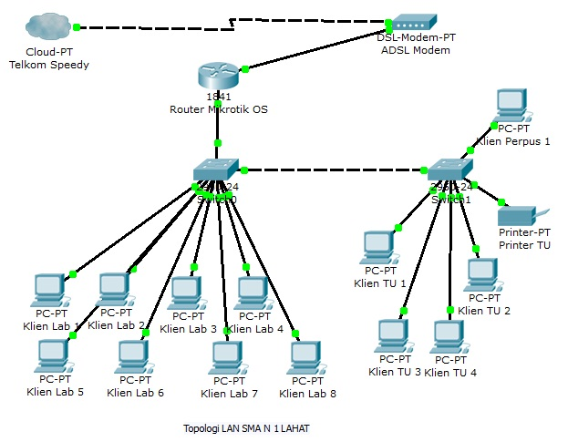

Sumber : SMA Negeri 1 Lahat
Gambar 3.1. Topologi jaringan LAN SMA Negeri 1 Lahat

Infrastruktur yang digunakan:
- Hardware :
- Modem ADSL berfungsi sebagai modulator dan demulator link komunikasi data agar dapat berkomunikasi dengan jaringan luar.
- Router Mikrotik OS berfungsi sebagai gateway, bandwitdth limiter dan proxy.
- 2 Swithhub TP Link 24 port dan 16 port yang berfungsi sebagai penghubung antar komputer workstation maupun ke gateway server.
- Workstation / komputer klien
- Komputer Server dengan spesifikasi (Processor Pentium 4, motherboard biostar, memory DDR2 1GB, hardisk 40 GB ATA, CD Rom Samsung, Monitor DELL).
- Kabel UTP dan Konektor RJ45.
- Sofware :
- Sistem Operasi Windows XP
- Winbox untuk mengoperasikan Router Mikrotik OS 5.11
- Mozilla Firefox dan Internet Explorer
- Tools Biznet bandwith meter, Axenence NetTools, Ping
- Microsoft office sebagai aplikasi pengolahan data untuk penulisan laporan

    - Mikrotik Router OS
Router mikrotik OS yang digunakan pada SMA Negeri 1 Lahat adalah tipe 5.11. Router mikrotik OS ini ditempatkan diantara modem ADSL dan Local Jaringan dengan fungsi sebagai gateway untuk sambungan kejaringan public. Konfigurasi mikrotik ini dilakukan via winbox dengan menambahkan alamat ip public yang telah didapatkan dari ISP sebagai source dan ip tersebut di bagi lagi untuk ip klien sebagai destination.
Fitur QoS yang digunakan adalah bandwith limiter dengan jenis Simple Quee dengan asumsi setiap klien mendapatkan jatah bandwidth maximum sebesar 128kb dan Fitur Transparansy proxy juga digunakan pada jaringan LAN sma negeri 1 lahat. Pada mode ini tidak diperlukan pengaturan ip proxy pada browser. Koneksi dari klien akan dipaksa masuk melalui proxy server secara otomatis dengan mendirect trafik http menuju ke web proxy.
    - IP Address
IP atau Internet Protocol adalah sederetan angka biner 32 bit yang terbagi menjadi 4 kelompok, masing-masing kelompok terdiri atas biner 8 bit yang dipisahkan dengan tanda titik (dot). Disemua sistem operasi network baik itu Windows, Linux, Free BSD ataupun Open BSD, biner 32 bit ini dinotasikan dalam bentuk bilangan desimal dengan anggota 0 sampai 9. Namun demikian untuk komunikasi protocol TCP/IP diberbagai sistem operasi network tetap menggunakan angka biner.
IP Address yang digunakan pada LAN SMA Negeri 1 Lahat adalah IP version 4 (TCP/Ipv4) dengan kelas C. Range IP yang digunakan mulai dari 192.168.1.2 sampai 192.168.1.254 dengan subnet mask 255.255.255.0 dan defaul gateway 192.168.1.1.
IP Address yang digunakan pada kegiatan penelitian yaitu:
- Untuk IP Address Klien Lab memiliki IP 192.168.1.5 dengan Subnet mask 255.255.255.0 dan Default Gateway 192.168.1.1
- Untuk IP Address Klien Ruang TU memiliki IP 192.168.1.28 dengan Subnet mask 255.255.255.0 dan Default Gateway 192.168.1.1.
- Untuk IP Address Klien Perpustakaan memiliki IP 192.168.32. dengan Subnet mask 255.255.255.0 dan Default Gateway 192.168.1.1.

  - Mengidentifikasi dan Mendefinisikan Masalah
Masalah yang sering didapati pada jaringan LAN SMA Negri 1 Lahat yaitu koneksi internet yang sering lambat bahkan sering mengalami time out. Penyebab lambatnya koneksi internet ini dapat diidentifikasi salah satunya dengan cara mengukur parameter-parameter kualitas layanan seperti bandwidth, througput, delay dan packet loss.

  - Studi Literatur
Mengumpulkan dan dilanjutkan dengan mempelajari literatur tentang Mikrotik Router OS dan karakteristik jaringan LAN, serta parameter-parameter dari kualitas layanan jaringan dari sumber yang relevan yang berupa buku, artikel penelitian, dan situs-situs internet.

  - Rencana Kegiatan Penelitian
Pada tahap ini dilakukan perencanaan mengenai pengukuran parameter kualitas layanan jaringan yang terdiri dari bandwidth, througput, delay, dan packet loss dari node pengirim ke node penerima atau dari ujung ke ujung (End to End) dengan menggunakan software monitoring Biznet Speed Meter dan Axence net Tools Pro 4.0. Pengukuran di lakukan dari tanggal 27 januari 2012 sampai 6 februari 2012 pada jaringan LAN SMA Negeri 1 Lahat. Waktu pengukuran yaitu berkisar antara jam 09.00 sampai jam 11.00.
    - Perangkat Pengukuran
Node yang diukur pada jaringan LAN SMA Negeri 1 Lahat ini yaitu enduser pada laboratorium, Tata Usaha, server dan Perpustakaan sebagai perangkat penerima. Sedangkan server www.yahoo.co.id , facebook.com, server gateway sebagai perangkat pengirim.
Tabel.3.1 Perangkat Pengukuran pada LAN SMA Negeri 1 Lahat
Perangkat Pengukuran | IP Address
- Perpustakaan | 192.168.1.32
- Tata Usaha | 192.168.1.28
- Laboratorium | 192.168.1.5
- www.yahoo.co.id | 203.84.219.114
- www.facebok.com | 66.220.146.101
- Server1 | 192.168..1.1

    - Cara Melakukan Pengukuran
Cara melakukan pengukuran parameter kualitas layanan dengan menggunakan tools monitoring yaitu :
- Biznet speed Meter, digunakan untuk mengukur parameter kualitas layanan yaitu bandwith. Untuk menggunakan biznet speed meter dapat dilakukan dengan cara buka browser internet explorer dan ketikan alamat http://speedmeter.biz.net.id, setelah itu kita akan mendapatkan hasil bandwidth dengan satuan Kylobytes per second(Kbps).
- Axence Net Tools Pro 4.0, digunakan untuk mengukur parameter kualitas layanan yang terdiri dari througput, delay dan packet loss.
- Pengukuran throughput, Pilih menu bandwidth, ketikan alamat ip address atau alamat server tujuan yaitu server gateway dengan IP 192.168.1.1 dan server www.yahoo.co.id, maka akan tampil hasil pengukuran berupa bandwidh maximum, bandwidth minimum, dan average banwidth.
- Pengukuran delay dan packet loss, pengukuran delay dapat dilakukan dengan memiilih menu netwacth pada Axence Net Tools Pro 4.0 dan ketikan IP adress atau alamat server tujuan serta masukan berapa paket yang akan dikirim. maka akan terlihat hasil berupa response time, packet sent, recived dan loss.

  - Melakukan Eksperimen
Pada tahap ini dilakukan pengukuran terhadap parameter kualitas layanan yang terdiri dari bandwidth, througput, delay dan packet loss pada proses transmisi data dari pengirim ke perangkat penerima (destination) atau dari ujung ke ujung (End to End) dengan menggunakan software monitoring biznet speed meter dan axence net tools pro 4.0.
Pengukuran dilakukan pada 3 workstation atau end user yang ada pada jaringan LAN SMA Negeri 1 Lahat yaitu workstation pada Laboratorium, tata usaha dan perpustakaan sebagai penerima paket data (destination). Dengan interval waktu dari jam 09.00 sampai 11.00.
    - Pengukuran Bandwitdh
Bandwidth jaringan LAN SMA Negeri 1 Lahat sebesar 1Mb. Bandwidth ini dibagi ke klien yang berjumlah 29 klien dan 1 komputer server dengan manajemen bandwith jenis quee tree pada router mikrotik dengan asumsi setiap klien memiliki bandwith maximum sebesar 128kb. pengukuran bandwidth ini menggunakan biznet speed meter dengan cara buka browser internet explorer dan ketikan alamat http://speedmeter.biz.net.id, setelah itu kita akan mendapatkan hasil bandwidth dengan satuan Kylobytes per second(Kbps).

Gambar 3.2. Layout hasil Biznet Bandwidth Meter
    - Pengukuran Througput
Pengukuran througput ini akan dilakukan dengan cara mengirimkan sejumlah packet kepada server tujuan melalui perangkat jaringan LAN SMA Negeri 1 Lahat yang sudah ditentukan sebagai node penerima (workstation Laboratorium, Tata Usaha, dan Perpustakaan) dan menunggu respon dari node pengirim (yahoo.co.id, facebook.com, proxy server) hingga mengirimkan paket data kepada node penerima. Througput pada pengukuran ini didefinisikan sebagai banyaknya paket yang sampai ke penerima dari kurun waktu yang telah ditentukan.
Langkah-langkah untuk mendapatkan hasil pengukuran througput dengan menggunakan bantuan sofware axence net tools pro 4.0.

- Pilih Fitur bandwidth

Gambar 3.3. Fitur Bandwidth pada Axence Net Tools Pro 4.0
- Masukan alamat tujuan www.yahoo.co.id, tentukan besar paket data yang akan dikirim maka akan didapat hasil rata-rata bandwidth (average), minimum dan maximum dengan statistik hasil seperti berikut.

Gambar 3.4. Statistik Hasil Pengukuran Througput
    - Pengukuran Delay
Delay yang akan diuraikan disini adalah pengukuran waktu tunda pada pengiriman unit data dari node pengirim ke perangkat penelitian (workstation laboratorium, tata usaha, dan perpustakaan). Untuk mendapatkan hasil delay ini dengan cara mengolah response time yang didapat dari bantuan software axence net tools pro 4.0 dengan mengaktifkan fitur netwatch.
- Fitur Netwacth

Gambar 3.5. Memilih fitur Netwatch
- Statistik Hasil Delay

Gambar 3.6. Statistik hasil Delay
    - Pengukuran Packet Loss
Packet Loss pada penelitian ini merupakan persentase banyaknya paket data yang hilang pada proses transmisi data dari node pengirim (yahoo.co.id, facebook.com, gateway server) ke node penerima (workstation laboratorium, tata usaha, dan perpustakaan) pada LAN SMA Negeri 1 Lahat. Nilai packet loss ini didapat dari pengukuran dengan bantuan sofware axence net tools pro 4.0 sama seperti pengukuran delay dengan mengaktifkan fitur netwatch. Maka akan didapat hasil pengukuran sebagai berikut.

Gambar 3.7. Statistik hasil pengukuran Packet Loss

BAB IV

HASIL DAN PEMBAHASAN

  - Data Hasil Eksperimen
    - Bandwidth
Dari hasil pengukuran yang dilakukan pada 3 workstation yang ada pada jaringan LAN SMA Negeri 1 Lahat didapat hasil bandwitdh dalam kilobyte per second (Kbps) seperti tabel dibawah ini.
      - Hasil pengukuran bandwidth melalui Laboratorium

Gambar 4.1 Hasil pengukuran bandwitdh laboratorium, senin 30-01-2012.

Tabel 4.1. Hasil pengukuran bandwidth melalui Laboratorium
Hari / Tanggal | Bandwidth (Kbps)
Senin, 30-01-2012 | 83.80
Selasa, 31-0102012 | 69.40
Rabu, 01-02-2012 | 73.90
Kamis, 02-02-2012 | 80.20
Jumat, 03-02-2012 | 91.30
Sabtu, 04-02-2012 | 57.00
Senin, 05-02-2012 | 55.30
Total rata- rata Bandwidth | 73.00

      - Hasil pengukuran bandwidth melalui Tata Usaha
Tabel 4.2. Hasil pengukuran bandwidth melalui Tata Usaha
Hari / Tanggal | Bandwidth (Kbps)
Senin, 30-01-2012 | 57.60
Selasa, 31-0102012 | 44.90
Rabu, 01-02-2012 | 68.50
Kamis, 02-02-2012 | 60.10
Jumat, 03-02-2012 | 71.10
Sabtu, 04-02-2012 | 91.40
Senin, 05-02-2012 | 79.00
Total rata- rata Bandwidth | 67.50

Gambar 4.2 Hasil pengukuran bandwitdh tata usaha, selasa 31-01-2012

      - Hasil pengukuran bandwidth melalui Perpustakaan
Tabel 4.3. Hasil pengukuran Bandwidth melalui Perpustakaan
Hari / Tanggal | Bandwidth (Kbps)
Senin, 30-01-2012 | 65.50
Selasa, 31-0102012 | 47.00
Rabu, 01-02-2012 | 52.20
Kamis, 02-02-2012 | 35.80
Jumat, 03-02-2012 | 43.40
Sabtu, 04-02-2012 | 46.40
Senin, 05-02-2012 | 24.40
Total rata- rata Bandwidth | 45.00

    - Througput
Dari pengukuran throuput menggunakan bantuan software Axence net Tols yang dilakukan pada 3 workstation yang ada pada jaringan LAN SMA Negeri 1 Lahat didapat hasil througput dalam Byte per second (Bps).
      - Hasil pengukuran througput melalui Laboratorium
Tabel 4.4. Hasil Pengukuran Throuput melalui Laboratorium
Hari/Tanggal | Perangkat Pengukuran | Througput (b/s)
 |  | Min | Max | Avg
Senin, 30-01-2012 | www.yahoo.co.id  www.facebook.com  Proxy Server | 5156  3550  36997 | 21133  7618  2433148 | 16802  6852  1236956
Selasa, 31-01-2012 | www.yahoo.co.id  www.facebook.com  Proxy Server | 3906  2374  42852 | 21097  7613  2599882 | 15069  6508  1053101
Rabu, 01-02-2012 | www.yahoo.co.id  www.facebook.com  Proxy Server | 6299  3997  53107 | 21157  7491  2423520 | 18780  7598  1376694
Kamis, 02-02-2012 | www.yahoo.co.id  www.facebook.com  Proxy Server | 4798  3419  59628 | 21139  6888  245939 | 16978  7618  1302625
Jumat, 03-02-2012 | www.yahoo.co.id  www.facebook.com  Proxy Server | 13730  6844  32474 | 21129  7627  2622144 | 20121  7517  1349309
Sabtu, 04-02-2012 | www.yahoo.co.id  www.facebook.com  Proxy Server | 2730  2792  23606 | 20858  7480  2553428 | 11613  5620  1123234
Senin, 06-02-2012 | www.yahoo.co.id  www.facebook.com  Proxy Server | 4027  2733  31525 | 21026  7620  2459671 | 14800  6389  1093436

Gambar 4.3. Hasil Pengukuran througput laboratorium, Senin 30-01-2012

Gambar 4.4. Hasil pengukuran throuput hari Selasa 31-01-2012
      - Hasil pengukuran througput melalui Tata Usaha
Tabel 4.5. Hasil pengukuran throuput melalui Tata Usaha
Hari/Tanggal | Perangkat Pengukuran | Througput (b/s)
 |  | Min | Max | Avg
Senin, 31-01-2012 | www.yahoo.co.id  www.facebook.com  Proxy Server | 3203  2025  7016 | 9024  6579  2660224 | 5446  3796  806946
Selasa, 31-01-2012 | www.yahoo.co.id  www.facebook.com  Proxy Server | 2057  2025  7359 | 20771  7579  2867151 | 7396  4490  885162
Rabu, 01-02-2012 | www.yahoo.co.id  www.facebook.com  Proxy Server | 2730  2792  48789 | 20858  7480  2715140 | 11613  5620  995121
Kamis, 02-02-2012 | www.yahoo.co.id  www.facebook.com  Proxy Server | 2847  2491  42349 | 20384  7480  1362440 | 8661  4601  880005
Jumat, 03-02-2012 | www.yahoo.co.id  www.facebook.com  Proxy Server | 3155  2536  70986 | 20018  7517  1370196 | 9684  5251  765286
Sabtu, 04-02-2012 | www.yahoo.co.id  www.facebook.com  Proxy Server | 5087  3409  112281 | 21156  7601  1344530 | 17439  6738  811353
Senin, 06-02-2012 | www.yahoo.co.id  www.facebook.com  Proxy Server | 12532  5228  41349 | 21112  7620  1362440 | 20052  7531  866650

Gambar 4.5. Hasil Pengukuran Througput tata usaha Senin, 30-01-2012

Gambar 4.6. Hasil Pengukuran Througput tata usaha Selasa, 31-01-2012
      - Hasil pengukuran througput melalui Perpustakaan
Tabel 4.6. Hasil pengukuran throuput melalui perpustakaan
Hari/Tanggal | Perangkat Pengukuran | Througput (b/s)
 |  | Min | Max | Avg
Senin, 30-01-2012 | www.yahoo.co.id  www.facebook.com  Proxy Server | 2339  2001  67210 | 20930  7496  1370196 | 9249  4650  792249
Selasa, 31-01-2012 | www.yahoo.co.id  www.facebook.com  Proxy Server | 2815  3023  2095 | 6367  4277  58171 | 4893  3454  180271
Rabu, 01-02-2012 | www.yahoo.co.id  www.facebook.com  Proxy Server | 5034  3343  23609 | 13425  6837  1355219 | 6435  4212  510100
Kamis, 02-02-2012 | www.yahoo.co.id  www.facebook.com  Proxy Server | 5310  3664  2281 | 7550  5086  666027 | 5969  3981  157014
Jumat, 03-02-2012 | www.yahoo.co.id  www.facebook.com  Proxy Server | 5298  3665  23609 | 9641  5166  133140 | 6268  4120  466595
Sabtu, 04-02-2012 | www.yahoo.co.id  www.facebook.com  Proxy Server | 3391  2684  2238 | 5477  3725  586329 | 3978  2963  120454
Senin, 06-02-2012 | www.yahoo.co.id  www.facebook.com  Proxy Server | 5115  3589  2250 | 8258  6517  741465 | 6087  4076  183754

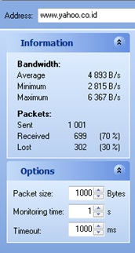
Gambar 4.7. Hasil pengukuran througput perpustakaan Senin, 30-01-2012

Gambar 4.8. Hasil pengukuran througput perpustakaan Selasa, 31-01-2012
    - Delay
Dari pengukuran delay menggunakan bantuan software Axence net Tols yang dilakukan pada 3 workstation yang ada pada jaringan LAN SMA Negeri 1 Lahat didapat hasil delay dalam mili second (ms).
      - Pengukuran delay melalui Laboratorium

Gambar 4.9. Hasil pengukuran delay hari Senin, 30-01-2012.

Gambar 4.10. Hasil pengukuran delay hari Selasa, 31-01-2012.

Tabel 4.7. Hasil Pengukuran delay melalui Laboratorium
Hari/Tanggal | Perangkat | Response Time (ms)
 |  | Last | Avg | Min | Max | Sent
Senin, 31-01-2012 | www.yahoo.co.id  www.facebook.com  Proxy Server | 427  613  1 | 361  404  1 | 173  229  1 | 510  772  45 | 1009  1006  1012
Selasa, 30-01-2012 | www.yahoo.co.id  www.facebook.com  Proxy Server | 77  251  1 | 246  404  2 | 66  229  1 | 604  772  47 | 869  869  867
Rabu, 01-02-2012 | www.yahoo.co.id  www.facebook.com  Proxy Server | 65  231  1 | 93  253  1 | 60  227  1 | 429  657  59 | 1012  1011  1011
Kamis, 02-02-2012 | www.yahoo.co.id  www.facebook.com  Proxy Server | 62  229  1 | 92  250  2 | 61  227  1 | 377  497  15 | 1008  1007  1009
Jumat, 03-02-2012 | www.yahoo.co.id  www.facebook.com  Proxy Server | 62  231  1 | 68  233  1 | 61  227  1 | 193  468  6 | 1043  1040  1052
Sabtu, 04-02-2012 | www.yahoo.co.id  www.facebook.com  Proxy Server | 62  290  1 | 175  353  2 | 62  230  1 | 504  680  69 | 1003  1004  1003
Senin, 06-02-2012 | www.yahoo.co.id  www.facebook.com  Proxy Server | 537  766  2 | 387  545  1 | 64  231  1 | 826  977  7 | 1048  1042  1052

      - Pengukuran delay melalui Tata Usaha
Tabel 4.8. Hasil Pengukuran delay melalui Tata Usaha
Hari/Tanggal | Perangkat | Response Time (ms)
 |  | Last | Avg | Min | Max | Sent
Senin, 30-01-2012 | www.yahoo.co.id  www.facebook.com  Proxy Server | 200  802  1 | 211  377  2 | 67  230  1 | 606  777  35 | 1102  1102  1130
Selasa, 31-01-2012 | www.yahoo.co.id  www.facebook.com  Proxy Server | 766  466  1 | 307  466  1 | 65  231  1 | 830  977  36 | 1031  1028  1036
Rabu, 01-02-2012 | www.yahoo.co.id  www.facebook.com  Proxy Server | 61  232  1 | 67  232  1 | 60  227  1 | 110  248  6 | 1017  1012  1012
Kamis, 02-02-2012 | www.yahoo.co.id  www.facebook.com  Proxy Server | 220  348  1 | 351  510  1 | 113  281  1 | 510  662  7 | 1008  1006  1009
Jumat, 03-02-2012 | www.yahoo.co.id  www.facebook.com  Proxy Server | 374  485  1 | 376  539  1 | 175  337  1 | 525  683  17 | 1018  1013  1016
Sabtu, 04-02-2012 | www.yahoo.co.id  www.facebook.com  Proxy Server | 113  384  1 | 224  384  2 | 66  230  1 | 591  763  24 | 1168  1167  1169
Senin, 06-02-2012 | www.yahoo.co.id  www.facebook.com  Proxy Server | 65  269  3 | 112  277  1 | 63  277  1 | 471  636  35 | 1044  1040  1037

      - Pengukuran delay melalui Perpustakaan

Tabel 4.9. Hasil pengukuran delay melalui perpustakaan
Hari/Tanggal | Perangkat | Response Time (ms)
 |  | Last | Avg | Min | Max | Sent
Senin, 30-01-2012 | www.yahoo.co.id  www.facebook.com  Proxy Server | 750  907  1 | 286  451  1 | 231  231  1 | 1000  1000  19 | 1016  1016  1013
Selasa, 31-01-2012 | www.yahoo.co.id  www.facebook.com  Proxy Server | 312  467  1 | 353  519  1 | 231  405  1 | 447  593  14 | 1010  1012  1004
Rabu, 01-02-2012 | www.yahoo.co.id  www.facebook.com  Proxy Server | 200  302  1 | 211  377  2 | 67  230  1 | 606  777  35 | 1102  1102  1103
Kamis, 02-02-2012 | www.yahoo.co.id  www.facebook.com  Proxy Server | 438  655  1 | 443  611  1 | 267  437  1 | 577  749  9 | 1015  1024  1012
Jumat, 03-02-2012 | www.yahoo.co.id  www.facebook.com  Proxy Server | 271  436  1 | 282  447  1 | 107  276  1 | 386  539  7 | 1044  1040  640
Sabtu, 04-02-2012 | www.yahoo.co.id  www.facebook.com  Proxy Server | 302  444  1 | 302  466  1 | 183  347  1 | 377  521  7 | 1045  1045  1029
Senin, 06-02-2012 | www.yahoo.co.id  www.facebook.com  Proxy Server | 296  466  1 | 312  484  1 | 91  272  1 | 373  544  6 | 1007  1004  723

    - Packet Loss
Dari pengukuran packet loss menggunakan bantuan software Axence net Tols yang dilakukan pada 3 workstation yang ada pada jaringan LAN SMA Negeri 1 Lahat didapat hasil packet loss sebagai berikut.
      - Hasil pengukuran packet loss melalui Laboratorium
Tabel 4.10. Hasil pengukuran packet loss melalui laboratorium
Hari/Tanggal | Perangkat | Packet Loss
 |  | Sent | Lost | % Lost
Senin, 31-01-2012 | www.yahoo.co.id  www.facebook.com  Proxy Server | 1009  1006  1012 | 81  73  0 | 8  7  0
Selasa, 30-01-2012 | www.yahoo.co.id  www.facebook.com  Proxy Server | 869  869  867 | 39  42  0 | 4  5  0
Rabu, 01-02-2012 | www.yahoo.co.id  www.facebook.com  Proxy Server | 1012  1011  1011 | 0  0  0 | 0  0  0
Kamis, 02-02-2012 | www.yahoo.co.id  www.facebook.com  Proxy Server | 1008  1007  1009 | 0  1  0 | 0  0  0
Jumat, 03-02-2012 | www.yahoo.co.id  www.facebook.com  Proxy Server | 1043  1040  1052 | 0  0  0 | 0  0  0
Sabtu, 04-02-2012 | www.yahoo.co.id  www.facebook.com  Proxy Server | 1003  1004  1003 | 1  1  0 | 0  0  0
Senin, 06-02-2012 | www.yahoo.co.id  www.facebook.com  Proxy Server | 1048  1042  1052 | 133  136  0 | 13  13  0
      - Hasil pengukuran packet loss melalui Tata Usaha
Tabel 4.11. Hasil pengukuran packet loss melalui Tata Usaha
Hari/Tanggal | Perangkat | Packet Loss
 |  | Sent | Lost | % Lost
Senin, 30-01-2012 | www.yahoo.co.id  www.facebook.com  Proxy Server | 1102  1102  1103 | 94  94  0 | 9  9  0
Selasa, 31-01-2012 | www.yahoo.co.id  www.facebook.com  Proxy Server | 1031  1028  1036 | 133  137  0 | 13  13  0
Rabu, 01-02-2012 | www.yahoo.co.id  www.facebook.com  Proxy Server | 1017  1012  1012 | 0  0  0 | 0  0  0
Kamis, 02-02-2012 | www.yahoo.co.id  www.facebook.com  Proxy Server | 1008  1006  1009 | 85  93  0 | 8  9  1
Jumat, 03-02-2012 | www.yahoo.co.id  www.facebook.com  Proxy Server | 1018  1013  1016 | 96  78  0 | 8  8  0
Sabtu, 04-02-2012 | www.yahoo.co.id  www.facebook.com  Proxy Server | 1068  1167  1169 | 83  90  0 | 7  8  0
Senin, 06-02-2012 | www.yahoo.co.id  www.facebook.com  Proxy Server | 1044  1040  1037 | 1  0  0 | 0  0  0

      - Hasil pengukuran packet loss melalui Perpustakaan
Tabel 4.12. Hasil pengukuran packet loss melalui perpustakaan
Hari/Tanggal | Perangkat | Packet Loss
 |  | Sent | Lost | % Lost
Senin, 30-01-2012 | www.yahoo.co.id  www.facebook.com  Proxy Server | 1016  1016  1013 | 175  175  0 | 17  17  0
Selasa, 31-01-2012 | www.yahoo.co.id  www.facebook.com  Proxy Server | 1010  1012  1004 | 305  293 | 30  29
Rabu, 01-02-2012 | www.yahoo.co.id  www.facebook.com  Proxy Server | 1102  1102  1103 | 77  94  0 | 7  9  0
Kamis, 02-02-2012 | www.yahoo.co.id  www.facebook.com  Proxy Server | 1015  1024  1012 | 386  383 | 38  37
Jumat, 03-02-2012 | www.yahoo.co.id  www.facebook.com  Proxy Server | 1004  1040  640 | 285  267  0 | 27  26  0
Sabtu, 04-02-2012 | www.yahoo.co.id  www.facebook.com  Proxy Server | 1045  1045  1026 | 285  286  0 | 27  27  0
Senin, 06-02-2012 | www.yahoo.co.id  www.facebook.com  Proxy Server | 1007  1004  723 | 245  272  0 | 24  27  0

  - Organisasi dan Pendeskripsian Data
Data hasil penelitian dikelompokan berdasarkan parameter kualitas layanan jaringan yang terdiri dari bandwidth, througput, delay dan packet loss. Setelah di kelompokan maka akan dicari rata-rata nilai dari hasil penelitian selama 7 hari sesuai dengan parameter yang digunakan denga hasil sebagai berikut.
    - Bandwidth
Tabel 4.13. Hasil pengukuran Bandwidth LAN SMA Negeri 1 Lahat
No. | Perangkat Pengukuran | Bandwidth (Kbps)
1 | Laboratorium | 73.00
2 | Tata Usaha | 67.50
3 | Perpustakaan | 45.00

    - Througput
Tabel 4.14. Hasil pengukuran througput LAN SMA Negeri 1 Lahat
No | Monitoring | Rata-Rata Througput (b/s)
 |  | Min | Avg | Max
1 | Melalui Laboratorium | 5806,57  3672,74  40027,29 | 16309,00  6871,71  1219336,00 | 21077,00  7476,71  2190976,00
- www.yahoo.co.id
- www.facebook.com
- Proxy Server
2 | Melalui Tata Usaha | 4515,85  3058,14  47161,29 | 11470,14  5432,42  858646,14 | 19046,14  7408,00  1954589,00
- www.yahoo.co.id
- www.facebook.com
- Proxy Server
3 | Melalui Perpustakaan | 4186,00  3138,42  17613,14 | 6125,57  3922,28  344348,14 | 10235,43  5586,28  701506,70
- www.yahoo.co.id
- www.facebook.com
- Proxy Server

    - Delay
Tabel 4.15. Hasil pengukuran delay LAN SMA Negeri 1 Lahat
No | Monitoring | Response Time (ms)
 |  | Last | Avg | Min | Max | Sent
1 | Melalui Laboratorium | 184  373  1 | 203  365  1 | 78  230  1 | 491  676  35 | 1000  1000  1000
- www.yahoo.co.id
- www.facebook.com
- Proxy Server
2 | Melalui Tata Usaha | 257  355  1 | 235  397  1 | 87  251  1 | 520  678  19 | 1000  1000  1000
- www.yahoo.co.id
- www.facebook.com
- Proxy Server
3 | Melalui Perpustakaan | 363  525  1 | 312  479  1 | 168  314  1 | 538  674  13 | 1000  1000  1000
- www.yahoo.co.id
- www.facebook.com
- Proxy Server

    - Packet Loss
Tabel 4.16. Hasil pengukuran packet loss LAN SMA Negeri 1 Lahat
No | Perangkat | Packet Loss
 |  | Sent | Loss | % Loss
1 | Melalui Laboratorium | 1000  1000  1000 | 36  36  0 | 3  3  0
- www.yahoo.co.id
- www.facebook.com
- Proxy Server
2 | Melalui Tata Usaha | 1000  1000  1000 | 70  70  0 | 7  7  0
- www.yahoo.co.id
- www.facebook.com
- Proxy Server
3 | Melalui Perpustakaan | 1000  1000  1000 | 251  252  0 | 25  25  0
- www.yahoo.co.id
- www.facebook.com
- Proxy Server

  - Analisis Hasil Eksperimen
Setelah mendapatkan hasil dari pengukuran melalui ketiga workstation yang ada pada jaringan LAN SMA Negeri 1 Lahat terhadap parameter kualitas layanan yang terdiri dari bandwidth, througput, delay dan packet loss. Data hasil penelitian ini dianalisis untuk mengetahui pengaruh bandwidth, througput, delay dan packet loss terhadap kualitas layanan router mikrotik os pada LAN SMA Negeri 1 Lahat. Dengan hasil sebagai berikut.
    - Analisis Bandwidth
Untuk parameter bandwidth, implementasi QoS Router Mikrotik pada LAN SMA Negeri 1 Lahat yaitu mengendalikan traffic jaringan dengan melakukan management bandwidth sistem HTB (Hierarchical Token Bucket) jenis simple quee. Pada metode management bandwidth jenis simple quee ini administrator dapat membatasi bandwidth maximum yang dapat digunakan oleh tiap klien, sehingga klien dapat saling meminjam bandwidth jaringan selama bandwidth total yang digunakan oleh klien tidak melebihi nilai yang dialokasikan kepadanya, jika melewati maka klien tidak diijinkan meminjam bandwidth jaringan.
Tabel 4.17. Analisis Pengukuran bandwidth
No. | Nama Perangkat | Kapasitas Bandwidth (kbps) | Bandwidth Tersedia  (bps)
1 | LAN Laboratorium | 1000024 | 52200
2 | LAN Tata Usaha | 1000024 | 65500
3 | LAN Perpustakaan | 1000024 | 69600

Dari hasil pengukuran yang telah dilakukan dapat dilihat perbandingan kapasitas bandwidth yang dimiliki oleh tiap client dengan bandwidth tersedia yang didapat oleh client seperti pada table 4.17. Bandwidth yang tersedia berada dibawah kapasitas bandwidth yang disediakan, hal ini bisa disebabkan karena alokasi bandwidth untuk klien dibatasi dengan maximum bandwidth 128 kb, hal ini dapat mempengaruhi Kualitas layanan suatu jaringan karena semakin besar kapasitas bandwidth yang dialokasikan maka semakin besar pula bandwidth yang tersedia.
    - Analisis Througput
Througput adalah jumlah total kedatangan paket yang sukses sampai ke tujuan. Througput merupakan kemampuan sebenarnya suatu jaringan dalam melakukan pengiriman data. Dari hasil perhitungan thrpogput melalui workstation laboratorium, tata usaha, dan perpustakaan untuk perangkat monitor server www.yahoo.co.id seperti pada tabel 4.18. didapati rata-rata througput terkecil yaitu sebesar 6125,57 bps pada perangkat pengukuran melalui perpustakaan jika dibandingkan dengan bandwidth jaringan maka didapat persentase sebesar 0,612542 %. Sedangkan untuk perangkat monitor server www.facebook.com rata-rata througput terkecil sebesar 3922,28 bps pada perangkat pengukuran melalui perpustakaan dibandingkan dengan bandwidth jaringan persentasenya sebesar 0,392218 %.
Tabel 4.18. Througput rata-rata ke server yahoo.co.id
No. | Nama Perangkat | Server Tujuan | Bandwidth Tersedia (bps) | Average Througput (bps) | Persaentase  (%)
1 | Laboratorium | - www.yahoo.co.id  - www.facebook.com  - Server1 | 1000024  1000024  1000024 | 16309,00  6871,71  1219336,00 | 1.630860 %  0,687154 %  -
2 | Tata Usaha | - www.yahoo.co.id  - www.facebook.com  - Server1 | 1000024  1000024  1000024 | 11470,14  5432,42  858646,14 | 1,146986 %  0,543228 %  -
3 | Perpustakaan | - www.yahoo.co.id  - www.facebook.com  - Server1 | 1000024  1000024  1000024 | 6125,57  3922,28  344348,14 | 0,612542 %  0,392218 %  -

Dalam kasus ini faktor yang mempengaruhi adalah proses pengukuran yang dilakukan pada trafik yang padat. Dengan jumlah 29 klien yang dimiliki dan bandwidth maximum yang dialokasikan untuk klien sebesar 128kb maka seharusnya total akumulasi ke 29 klien mencapai 3,7 Mb atau 3712 Kb sedangkan bandwidth yang tersedia dari ISP sebesar 1Mb atau 1000 Kb. Dalam keadaan ini menyebabkan terjadinya kompetisi pada klien dalam menggunakan bandwidth.
Pada kompetisi yang terjadi jarak media trasmisi (kabel twister pair) antar klien dengan server dan media-media yang dilalui, serta spesifikasi komputer juga mempengaruhi klien untuk bisa menggunakan bandwitdth secara penuh sesuai dengan bandwidth yang dialokasikan padanya atau bahkan mendapatkan nilai bandwidth yang jauh dari kapasitas yang dialokasikan kepadanya. Hal inilah yang menyebabkan perbedaan nilai througput tiap klien dengan bandwidth yang jaringan yang dimiliki.

    - Analisis Delay
Pada umumnya jarak, media fisik dan waktu proses yang lama pada jaringan akan mempengaruhi nilai delay. Menurut versi TIPHON (dalam Joesman 2008), sebagai standarisasi pengukuran nilai delay dapat dikategorikan sebagai kategori latency sanga bagus jika <150 ms, bagus jika 150 ms s.d 300 ms, sedang jika 300 ms sampai dengan 450 ms, dan jelek jika >450 ms. Delay yang dibahas pada penelitian ini yaitu delay end to end atau dari ujung ke ujung.
Berdasarkan hasil pengukuran seperti table 4.19 untuk tiap-tiap perangkat server www.yahoo.co.id didapati rata-rata delay terbesar yaitu melalui pengukuran pada perpustakaan sebesar 312 ms, delay ini menurut versi TIPHON termasuk kategori delay sedang karena delay berkisar antara 300 s/d 450 ms, untuk pengukuran melalui laboratorium dan tata usaha didapati rata-rata delay sebesar 203 ms dan 235 ms, delay ini dikategorikan bagus menurut TIPHON karena delay berkisar antara 150 s/d 300 ms.
Tabel. 4.19. Rata-rata Delay untuk perangkat www.yahoo.co.id
No | Perangkat Pengukuran | Rata-rata  Delay (ms) | TIPHON
1 | Melalui Laboratorium | 203  365  1 | Bagus  Sedang  Sangat Bagus
- www.yahoo.co.id
- www.facebook.com
- Proxy Server
2 | Melalui Tata Usaha | 235  397  1 | Bagus  Sedang  Sangat Bagus
- www.yahoo.co.id
- www.facebook.com
- Proxy Server
3 | Melalui Perpustakaan | 312  479  1 | Bagus  Jelek  Sangat Bagus
- www.yahoo.co.id
- www.facebook.com
- Proxy Server
Sementara untuk server www.facebook.com didapati rata-rata delay terbesar yaitu pengukuran melalui perpustakaan sebesar 479 ms, delay ini dikategorikan jelek menurut versi TIPHON karena delay lebih besar dari 450 ms. untuk pengukuran melalui laboratorium dan tata usaha didapati rata-rata delay sebesar 365ms dan 397ms, delay ini dikategorikan sedang menurut TIPHON karena delay berkisar antara 300 s/d 450 ms. Faktor yang mempengaruhi perbedaan nilai delay untuk tiap-tiap perangkat pengukuran yaitu adanya perbedaan jarak media transmisi untuk tiap-tiap perangkat pengukuran pada LAN sma 1 lahat ini ke server mikrotik, seperti halnya pada lan tata usaha dan perpustakaan adanya tambahan media fisik yaitu swicth yang menyebabkan semakin panjangnya perjalanan paket data. Selain itu waktu pengukuran dilakukan pada saat intensitas trafik sedang padat yang menyebabkan semakin banyak packet data yang di transmisikan, maka semakin banyak pula packet data yang mengalami antrian di buffer, sehingga waktu yang dialami packet data semakin besar menyebabkan delay end to end semakin besar.
    - Analisis Packet Loss
Dari hasil pengukuran yang telah dilakukan, didapat hasil packet loss dalam bentuk persentase (%) untuk setiap perangkat sebagai berikut.
Tabel 4.20. Analisis hasil packet loss
No | Perangkat | Packet Loss |  |  | TIPHON
 |  | Sent | Loss | % Loss
1 | Melalui Laboratorium | 1000  1000  1000 | 36  36  0 | 3  3  0 | Bagus  Bagus  Sangat Bagus
- www.yahoo.co.id
- www.facebook.com
- Proxy Server
2 | Melalui Tata Usaha | 1000  1000  1000 | 70  70  0 | 7  7  0 | Bagus  Bagus  Sangat Bagus
- www.yahoo.co.id
- www.facebook.com
- Proxy Server
3 | Melalui Perpustakaan | 1000  1000  1000 | 251  252  0 | 25  25  0 | Sedang  Sedang  Sangat Bagus
- www.yahoo.co.id
- www.facebook.com
- Proxy Server

Bedasar tabel 4.20 Untuk perangkat server www.yahoo.co.id dan www.facebook.com didapati persentase packet loss laboratorium sebesar 3 %, tata Usaha 7 % dari total paket yang diterima, kedua workstation ini menurut kategori packet loss versi TIPHON termasuk kategori degradasi bagus sedangkan workstation perpustakaan termasuk kategori degradasi sedang karena persentase loss mencapai 25% dari total packet yang diterima. Faktor yang mempengaruhi packet loss disini desebabkan karena proses pengukuran yang dilakukan pada saat trafik sedang padat menyebabkan kemungkinan terjadinya tabrakan antar paket data atau collision, serta penumpukan paket data pada buffer hingga melampaui kapasitas buffer pada kondisi ini data yang baru tiba akan lebih sering diblok sehingga terjadi packet loss.
    - Analisis Kualitas Layanan Router Mikrotik
Fitur kualitas layanan router mikrotik os dalam hal mengendalikan trafik jaringan yang diterapkan pada LAN SMA Negeri 1 Lahat adalah Management Bandwidth jenis simple queue. Pada metode ini administrator membatasi maksimal bandwitdh yang dapat digunakan oleh klien sebesar 128kbps, dengan tujuan tidak ada klien yang memonopoli penggunaan bandwitdh jaringan. Hanya saja dari pengukuran terhadap parameter QoS yang didapat, hasilnya nilai througput masih jauh dari alokasi yang diberikan padanya seperti pada table 4.18, besarnya nilai delay tidak terkontrol seperti tabel 4.19 dan masih adanya nilai packet loss seperti pada table 4.20 .
Dengan bandwitdh jaringan yang dimiliki sebesar 1000kb dan jumlah total klien sebanyak 29 dengan bandwitdh makximum yang dimiliki tiap klien sebesar 128kb, maka akumulasi total klien 3712 kbps. Nilai ini melebihi bandwitdh yang dimiliki jaringan tersebut. Hal ini menyebabkan terjadinya kompetisi yang terjadi pada klien dan tentunya tidak diketahui klien mana yang akan mendapatkan jatah bandwitdh yang sesuai dengan yang dialokasikan kepadanya.
Turunnya nilai througput yang disebabkan beban trafik jaringan yang telah melewati kapasitas bandwitdh yang dimiliki menyebabkan penumpukan paket data pada buffer yang membuat paket data menghabiskan lebih banyak waktu pada buffer sebelum diproses kembali yang menyebabkan penundaan waktu kedatangan paket data ketujuan (delay). Hingga terjadi keadaan dimana kapasitas buffer telah penuh maka paket data yang baru tiba akan diblok sehingga terjadi packet loss.
Sebenarnya mikrotik memiliki fitur untuk meminimalkan hal-hal diatas yaitu penggunaan management bandwitdh jenis queue tree, pada fitur ini administrator akan lebih leluasa dalam memanagement bandwitdh. Fitur ini menyediakan layanan yang membatasi penggunaan max limit dan limit at yang dialokasikan ke klien. Limit at ini merupakan kecepatan minimal yang bisa didapatkan oleh klien dalam kondisi apapun dan tidak akan terganggu oleh klien lainnya, seberapa besarpun klien lain menggunakan bandwidth ia akan mendapatkan nilai bandwidth minimum sesuai yang dialokasikan padanya.
Pada queue jenis Queue Tree ini juga dapat melakukan trafic shaping dengan memberikan prioritas tertentu dalam hal penggunaan bandwitdh kepada klien tertentu disesuaikan dengan kebutuhan klien. Management bandwidth jenis quee tree ini akan sangat berpengaruh pada jaringan lan SMA Negeri 1 Lahat karena dengan total 29 klien yang dimiliki dan kapasitas bandwidth yang tersedia sebesar 1Mb, maka bandwidth dapat dibagi secara merata. Hanya saja yang perlu diperhatikan dalam menentukan besar limit at yaitu jumlah akumulasi limit at klien tidak boleh melebihi max bandwidth yang tersedia.
Berikut ini contoh langkah konfigurasi management bandwidth jenis queue tree yang disesuaikan dengan skema jaringan lan SMA N 1 Lahat.
- IP Firewall Mangle
Sebelum membuat quee tree kita perlu membuat mangle (untuk membuat mark connection dan mark packet) yang berfungsi untuk memonitor koneksi dan paket yang dilewatkan, dengan perintah sebaagai berikut:
[admin@proxy]>/ip firewall mangle
[admin@proxy]ip firewall mangle>
Add chain=prerouting src-address=192.168.1.5
Action=mark-connection new-connection-mark=lab-con

[admin@proxy]ip firewall mangle>
Add chain=prerouting connection-mark=lab-con
Action=mark-packet new-packet-mark=lab

[admin@proxy]ip firewall mangle>
Add chain=prerouting src-address=192.168.1.28
Action=mark-connection new-connection-mark=tu-con

[admin@proxy]ip firewall mangle>
Add chain=prerouting connection-mark=tu-con
Action=mark-packet new-packet-mark= tu

[admin@proxy]ip firewall mangle>
Add chain=prerouting src-address=192.168.1.32
Action=mark-connection new-connection-mark=perpus-con

[admin@proxy]ip firewall mangle>
Add chain=prerouting connection-mark=perpus-con
Action=mark-packet new-packet-mark= perpus

Untuk melihat hasil konfigurasi tersebut ketik:
[admin@proxy]ip firewall mangle>pr
Flags: X-disabled, I-invalid, D-dinamic
- chain=prerouting src-address=192.168.1.5
action=mark-connection
new-connection-mark=lab-con
passthrough=yes

- chain=prerouting connection-mark=lab-con
action=mark-packet
new-packet-mark=lab passthrogh=yes

- chain =prerouting src-address=192.168.1.28
action=mark-connection
new-connection-mark=tu-con
passthrough=yes

- chain=prerouting connection-mark=tu-con
action=mark-packet
new-packet-mark=tu passthrogh=yes

- chain =prerouting src-address=192.168.1.32
action=mark-connection
new-connection-mark=perpus-con
passthrough=yes

- chain=prerouting connection-mark=perpus-con
action=mark-packet
new-packet-mark=perpus passthrogh=yes

- Konfigurasi Queue Tree
Setelah konfiguras IP Firewall Mangle sukses di konfigurasi, selanjutnya mengkonfigurasi queue tree dengan memberikan tiap-tiap worsktation laboratorium, tata usaha, dan perpus batasan bandwidth untuk upstream 32kbps dan downstrem 64kbps. caranya ketikan perintah:
[admin@proxy]>/queue tree
[admin@proxy] queue tree>
Add name=”lab-download” parent=lan packet-
Mark=lab limit-at=65535 queue=default priority=8
Max-limit=262144 burst-limit=0 burst-threshold=0
Burst-time=0s

[admin@proxy] queue tree>
Add name=”lab-upload” parent=public packet-
Mark=lab limit-at=32768 queue=default priority=8
Max-limit=131072 burst-limit=0 burst-threshold=0
Burst-time=0s

[admin@proxy] queue tree>
Add name=”tu-download” parent=lan packet-
Mark=tu limit-at=65535 queue=default priority=8
Max-limit=262144 burst-limit=0 burst-threshold=0
Burst-time=0s

[admin@proxy] queue tree>
Add name=”tu-upload” parent=public packet-
Mark=tu limit-at=32768 queue=default priority=8
Max-limit=131072 burst-limit=0 burst-threshold=0
Burst-time=0s

[admin@proxy] queue tree>
Add name=”perpus-download” parent=lan packet-
Mark=perpus limit-at=65535 queue=default priority=8
Max-limit=262144 burst-limit=0 burst-threshold=0
Burst-time=0s

[admin@proxy] queue tree>
Add name=”perpus-upload” parent=public packet-
Mark=perpus limit-at=32768 queue=default priority=8
Max-limit=131072 burst-limit=0 burst-threshold=0
Burst-time=0s

Dan untuk melihat hasilnya, ketikan :

[admin@proxy] queue tree> pr
Flags: X – disabled, I – invalid
- name=”lab-download” parent=lan packet-
mark=lab limit-at=65535
queue=default priority=8 max-limit=262144
burst-limit=0
burst-threshold=0 burst-time=0s

- name=”lab-upload” parent=public packet-
mark=lab limit-at=32768
queue=default priority=8 max-limit=131072
burst-limit=0
burst-threshold=0 burst-time=0s

- name=”tu-download” parent=lan
packet-mark=tu
limit-at=65535 queue=default priority=8
max-limit=262144
burst-limit=0 burst-threshold=0 burst-time=0s

- name=”tu-upload” parent=public
packet-mark=tu
limit-at=32768 queue=default priority=8 max-
limit=131072
burst-limit=0 burst-threshold=0 burst-time=0s

- name=”perpus-download” parent=lan
packet-mark=perpus
limit-at=65535 queue=default priority=8
max-limit=262144
burst-limit=0 burst-threshold=0 burst-time=0s

- name=”perpus-upload” parent=public
packet-mark=perpus
limit-at=32768 queue=default priority=8 max-
limit=131072
burst-limit=0 burst-threshold=0 burst-time=0s

BAB V

KESIMPULAN DAN SARAN
5.1. Kesimpulan
Dari hasil pengukuran dan pembahasan diatas terdapat beberapa layanan yang diberikan oleh router mikrotik dan faktor yang dapat mempengaruhi Kualitas layanan Router Mikrotik pada LAN SMA Negeri 1 Lahat yaitu sebagai berikut.
- Kualitas Layanan Router Mikrotik OS pada LAN SMA Negeri 1 Lahat dipengaruhi oleh paramater kualitas layanan seperti bandwidth, througput, delay, dan packet loss.
- Penggunaan management bandwidth jenis simple quee yang diaplikasikan pada LAN SMA Negeri 1 Lahat ini masih kurang efektif, karena pada saat trafik jaringan sedang berada pada posisi puncak/padat masih memungkinkan terjadinya kompetisi dalam hal penggunaan bandwidth jaringan.
5.2. Saran
- Untuk pengembangan dalam skripsi ini perlu dilakukan penelitian lebih lanjut, seperti melakukan pengukuran pada saat intensitas trafik sedang sedikit atau pada saat trafik jaringan sedang kosong, untuk mengidentifikasi masalah-masalah lain yang mungkin timbul.
- Sebaiknya mengubah penggunaan queue jenis simple queue ke jenis queue tree.
- Melakukan trafic shaping dengan memberikan prioritas tertentu dalam hal penggunaan bandwitdh kepada klien tertentu disesuaikan dengan kebutuhan klien.
- Perlu dilakukan pengklasifikasian dan pengurutan terhadap paket data dari prioritas tertinggi sampai terendah sesuai dengan karakteristik dari paket data.

Lampiran 1. Hasil pengukuran bandwidth melalui Laboratorium
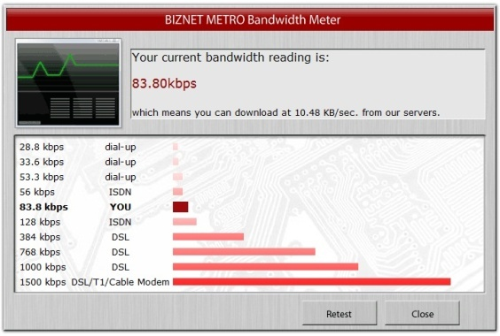  Senin, 30-01-2012 jam 10.13 wib | 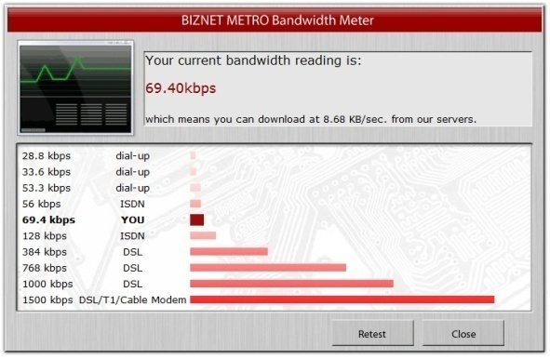  Selasa, 31-01-2012 jam 10.00 wib
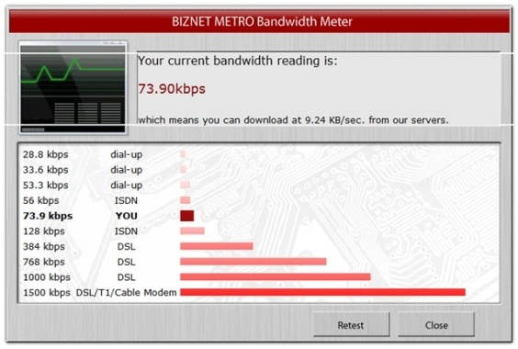  Rabu, 01-02-2012 jam 09.30 wib | 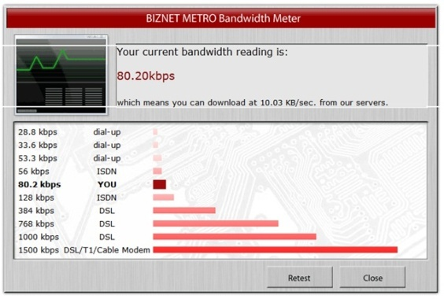  Kamis, 02-02-2012 jam 09.30 wib
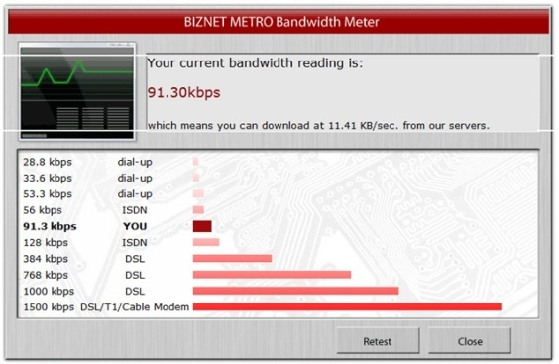  Jumat, 03-02-2012 jam 09.00 wib | 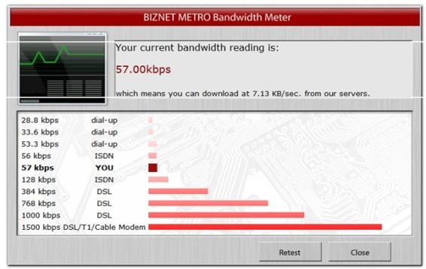  Sabtu, 04-02-2012 jam 09.50 wib
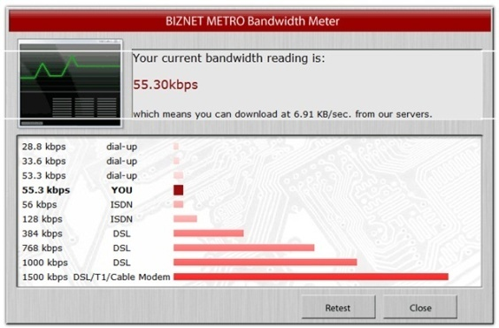

Senin, 05-02-2012 jam 09.00 wib

Lampiran 2. Hasil pengukuran bandwidth melalui Tata Usaha
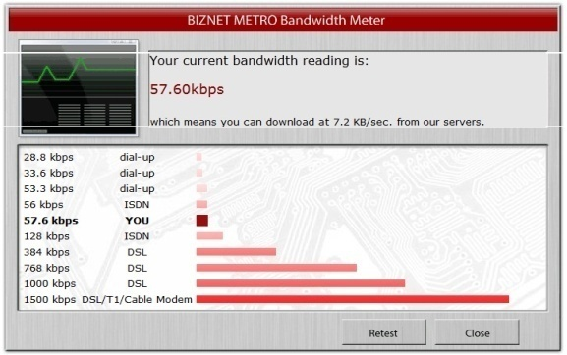  Senin, 30-01-2012 jam 10.13 wib | 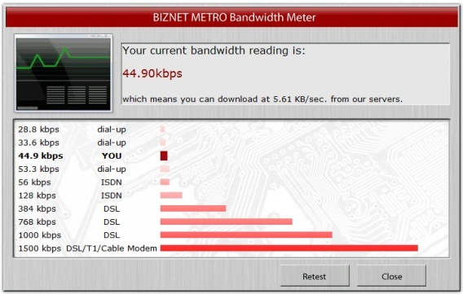  Selasa, 31-01-2012 jam 10.00 wib
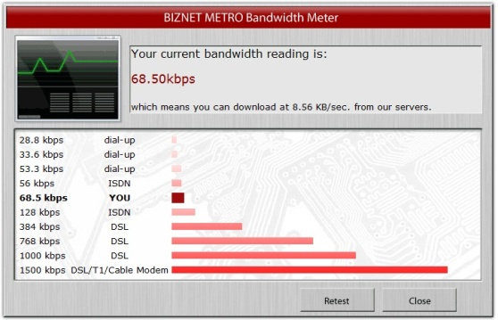  Rabu, 01-02-2012 jam 09.30 wib | 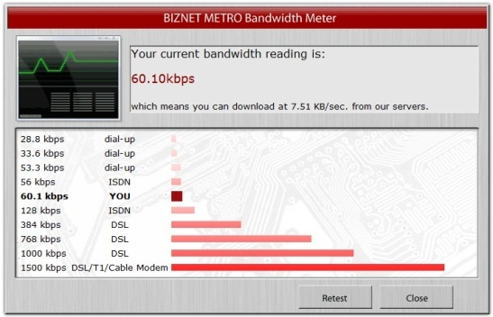  Kamis, 02-02-2012 jam 09.30 wib
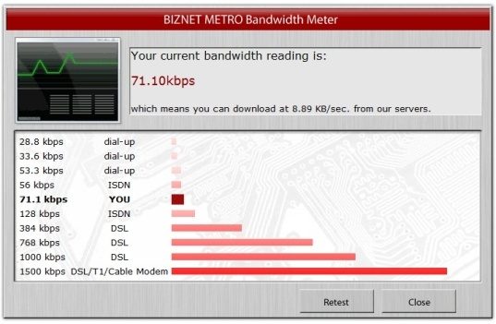  Jumat, 03-02-2012 jam 09.00 wib | 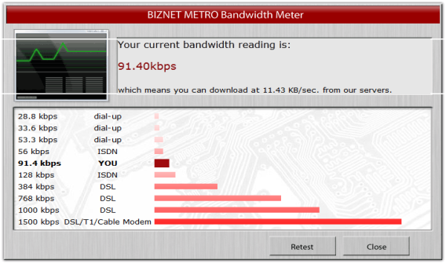  Sabtu, 04-02-2012 jam 09.50 wib
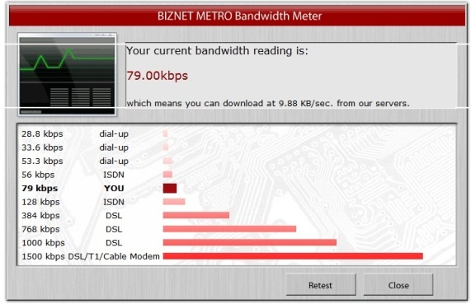

Senin, 05-02-2012 jam 09.00 wib

Lampiran 3. Hasil pengukuran bandwidth melalui Perpustakaan
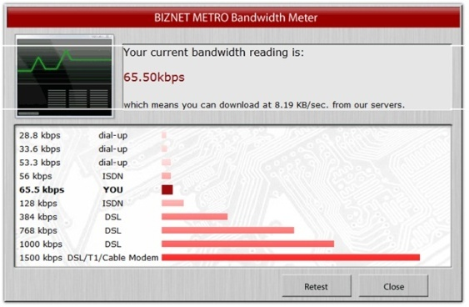  Senin, 30-01-2012 jam 10.13 wib | 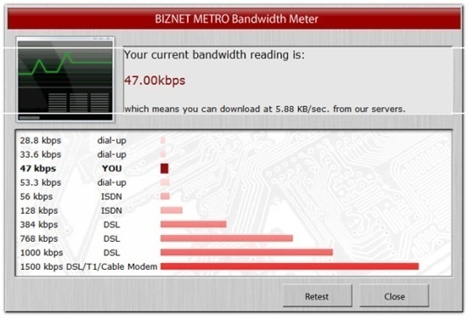  Selasa, 31-01-2012 jam 10.00 wib
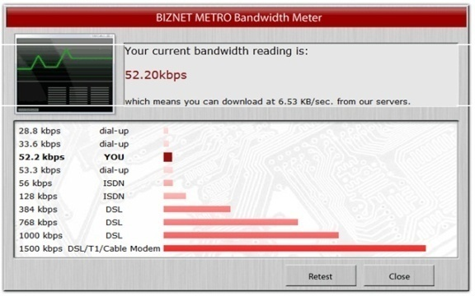  Rabu, 01-02-2012 jam 09.30 wib | 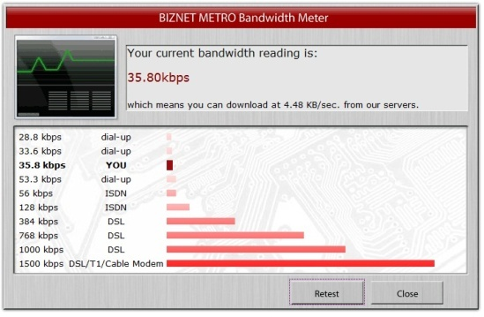  Kamis, 02-02-2012 jam 09.30 wib
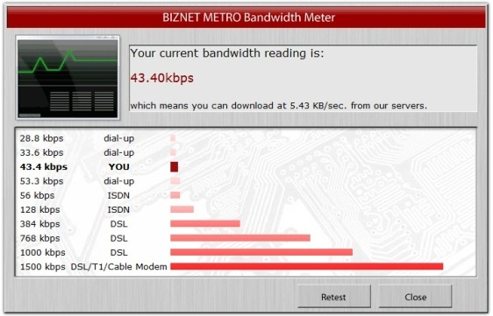  Jumat, 03-02-2012 jam 09.00 wib | 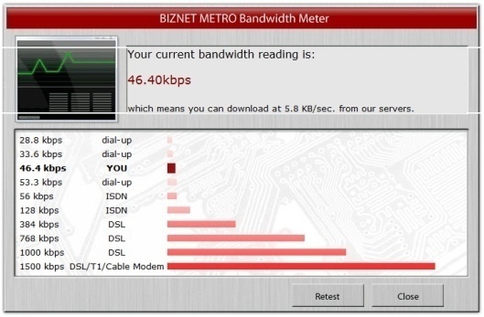  Sabtu, 04-02-2012 jam 09.50 wib
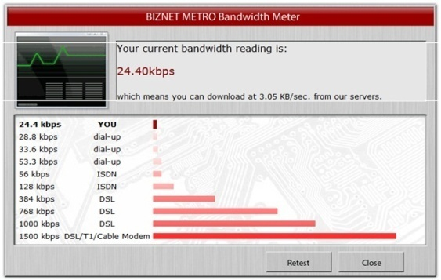

Senin, 05-02-2012 jam 09.00 wib

Lampiran 4. Hasil pengukuran througput melalui Laboratorium

Senin, 30-01-2012 jam 10.13 wib

Selasa, 31-01-2012 jam 10.00 wib

Rabu, 01-02-2012 jam 09.30 wib

Kamis, 02-02-2012 jam 09.30 wib

Jumat, 03-02-2012 jam 09.00 wib

Sabtu, 04-02-2012 jam 09.50 wib

Senin, 05-02-2012 jam 09.00 wib

Lampiran 5. Hasil pengukuran delay & paket loss melalui laboratorium

Senin, 30-01-2012 jam 10.13 wib

Selasa, 31-01-2012 jam 10.00 wib

Rabu, 01-02-2012 jam 09.30 wib

Kamis, 02-02-2012 jam 09.30 wib

Jumat, 03-02-2012 jam 09.00 wib

Sabtu, 04-02-2012 jam 09.50 wib

Senin, 05-02-2012 jam 09.00 wib

Lampiran 6. Hasil pengukuran Paket Loss melalui Perpustakaan

Senin, 30-01-2012 jam 10.13 wib

Selasa, 31-01-2012 jam 10.00 wib

Rabu, 01-02-2012 jam 09.30 wib

Kamis, 02-02-2012 jam 09.30 wib

Jumat, 03-02-2012 jam 09.00 wib

Sabtu, 04-02-2012 jam 09.50 wib

Senin, 05-02-2012 jam 09.00 wib
DAFTAR PUSTAKA

Etsi. (1998). Telecommunication and Internet Protocol Harmonization Over Network (TIPHON) General aspect of Quality of Service (QoS). Diakses pada tanggal 19 Juni 2012, dari (www.etsi.org).

Fatoni. (2011). Analisis Quality of Service(QoS) Jaringan Local Area Network pada Universitas Bina Darma, Jurnal Magister Teknik Informatika Universitas Binadarma Palembang.

Kamarullah, A. Hafiz. (2009). Penerapan Metode QoS pada Jaringan Traffic yang Padat, Jurnal Jaringan Komputer Universitas Sriwijaya. Diakses pada tanggal 23 maret 2012, dari (www.unsri.ac.id).

Mitra, Aditya Rama dan Sherly Mariana. (2009). Analisis dan Penerapan Quality of Service dengan Pembagian Bandwidth Berdasarkan Port Pada Jaringan WiFi UPH, Jurnal Program Studi Teknik Komputer Universitas Pelita Harapan.

Puteri, Marseli Eka. (2010). Jurnal Penerapan Metode QoS pada Traffic yang Padat, Program Studi Teknik Informatika Universitas Sriwijaya. Diakses pada tanggal 3 januari 2012, dari (www.unsri.ac.id/upload/ arsip/MarseliEkaPutri(59061002033).doc).

Riyadi, Valens. (2012). Implementasi QoS pada Mikrotik. Diakses pada tanggal 27 maret 2012, dari (http://www.mikrotik.co.id/artikel_lihat.php?id=29).

Saputro, T Daniel dan Kustanto. (2008). Membangun Server Internet dengan Mikrotik Router OS. Grava Media. Semarang.

Sitompul, R Kristina. (2009). Jurnal Analisa Kinerja Jaringan Metropolitas Area Network dengan Teknologi Metro Ethernet, Fakultas Teknik Universitas Sumatra Utara Medan. Diakses pada tanggal 3 januari 2012, dari (repository.usu.ac.id/bitstream/123456789/11852/1/09E02405.pdf)

Yani, Ahmad. (2008). Panduan Menjadi Teknisi Jaringan Komputer. Kawan Pustaka. Jakarta.

Yoanes. (2006). Metoda Real Time Flow Measurement (RTFM) untuk Memonitoring QoS pada Jaringan NGN, Prosiding Konfrensi Nasional Teknologi Informasi & Komunikasi untuk Indonesia 3-4 Mei 2006, Aula Barat & Timur Institut Teknologi Bandung. Diakses pada tanggal 7 juni 2012, dari (www.rachdian.com-/component/option.com.../itemid,58/).

